VENDIM

Nr. 471, datë 9.7.2014

PËR KALIMIN NË PËRGJEGJËSI ADMINISTRIMI TË TRUALLIT, TË NDËRTESËS SË KORPUSIT QENDROR DHE SIPËRFAQES FUNKSIONALE TË TIJ, “ISH-KINOSTUDIO”, NGA “ALBA FILM” SHA, TE MINISTRIA E KULTURËS

Në mbështetje të nenit 100 të Kushtetutës dhe të neneve 10, 13, 15 e 16, të ligjit nr. 8743, datë 22.2.2001, “Për pronat e paluajtshme të shtetit”, të ndryshuar, me propozimin e ministrit të Kulturës, Këshilli i Ministrave

VENDOSI:

1. Kalimin në përgjegjësi administrimi të truallit, të ndërtesës së korpusit qendror dhe sipërfaqes funksionale të tij, “Ish-Kinostudio”, nga “Alba Film” sh.a., te Ministria e Kulturës, sipas planimetrive dhe genplaneve që i bashkëlidhen këtij vendimi.
2. Ngarkohen Ministria e Kulturës dhe kryeregjistruesi i Pasurive të Paluajtshme të Republikës së Shqipërisë të ndjekin procedurat e nevojshme për zbatimin e këtij vendimi.
Ky vendim hyn në fuqi menjëherë dhe botohet në Fletoren Zyrtare.

KRYEMINISTRI
Edi Rama

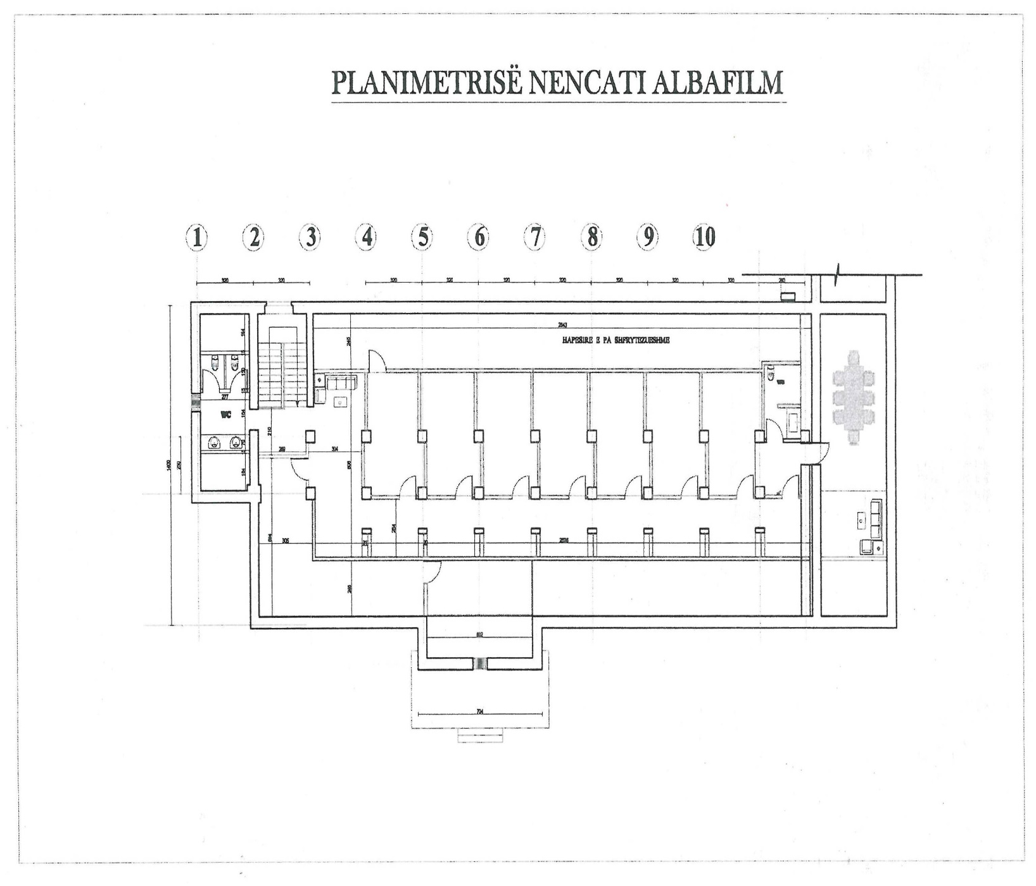

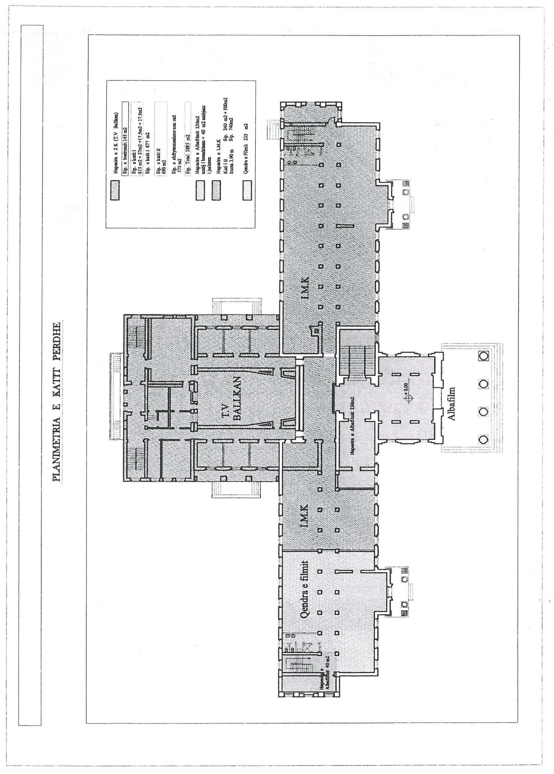

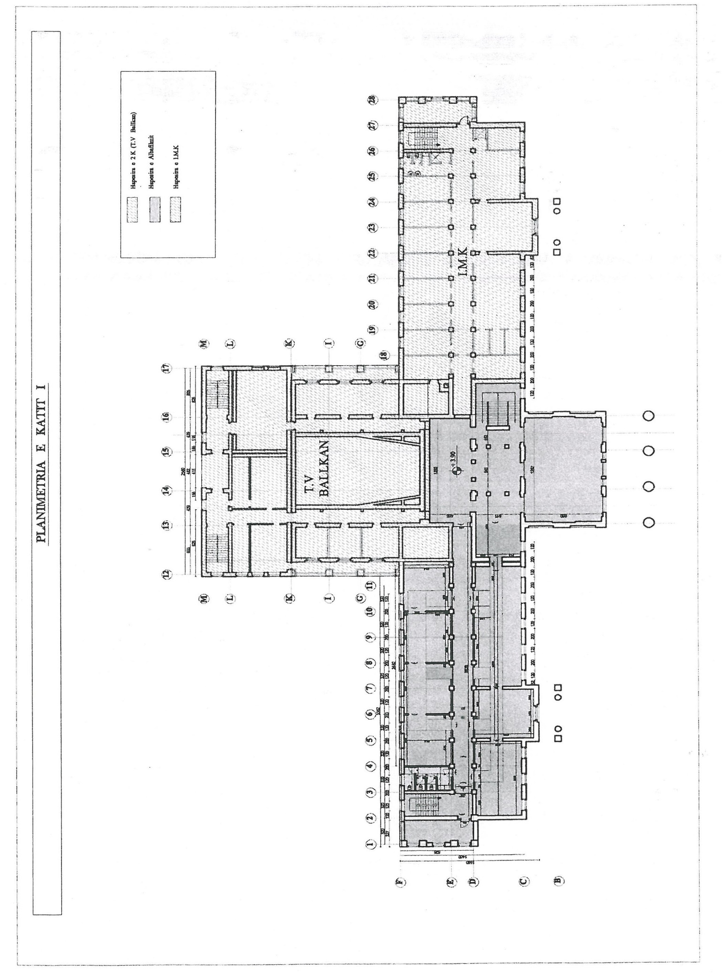

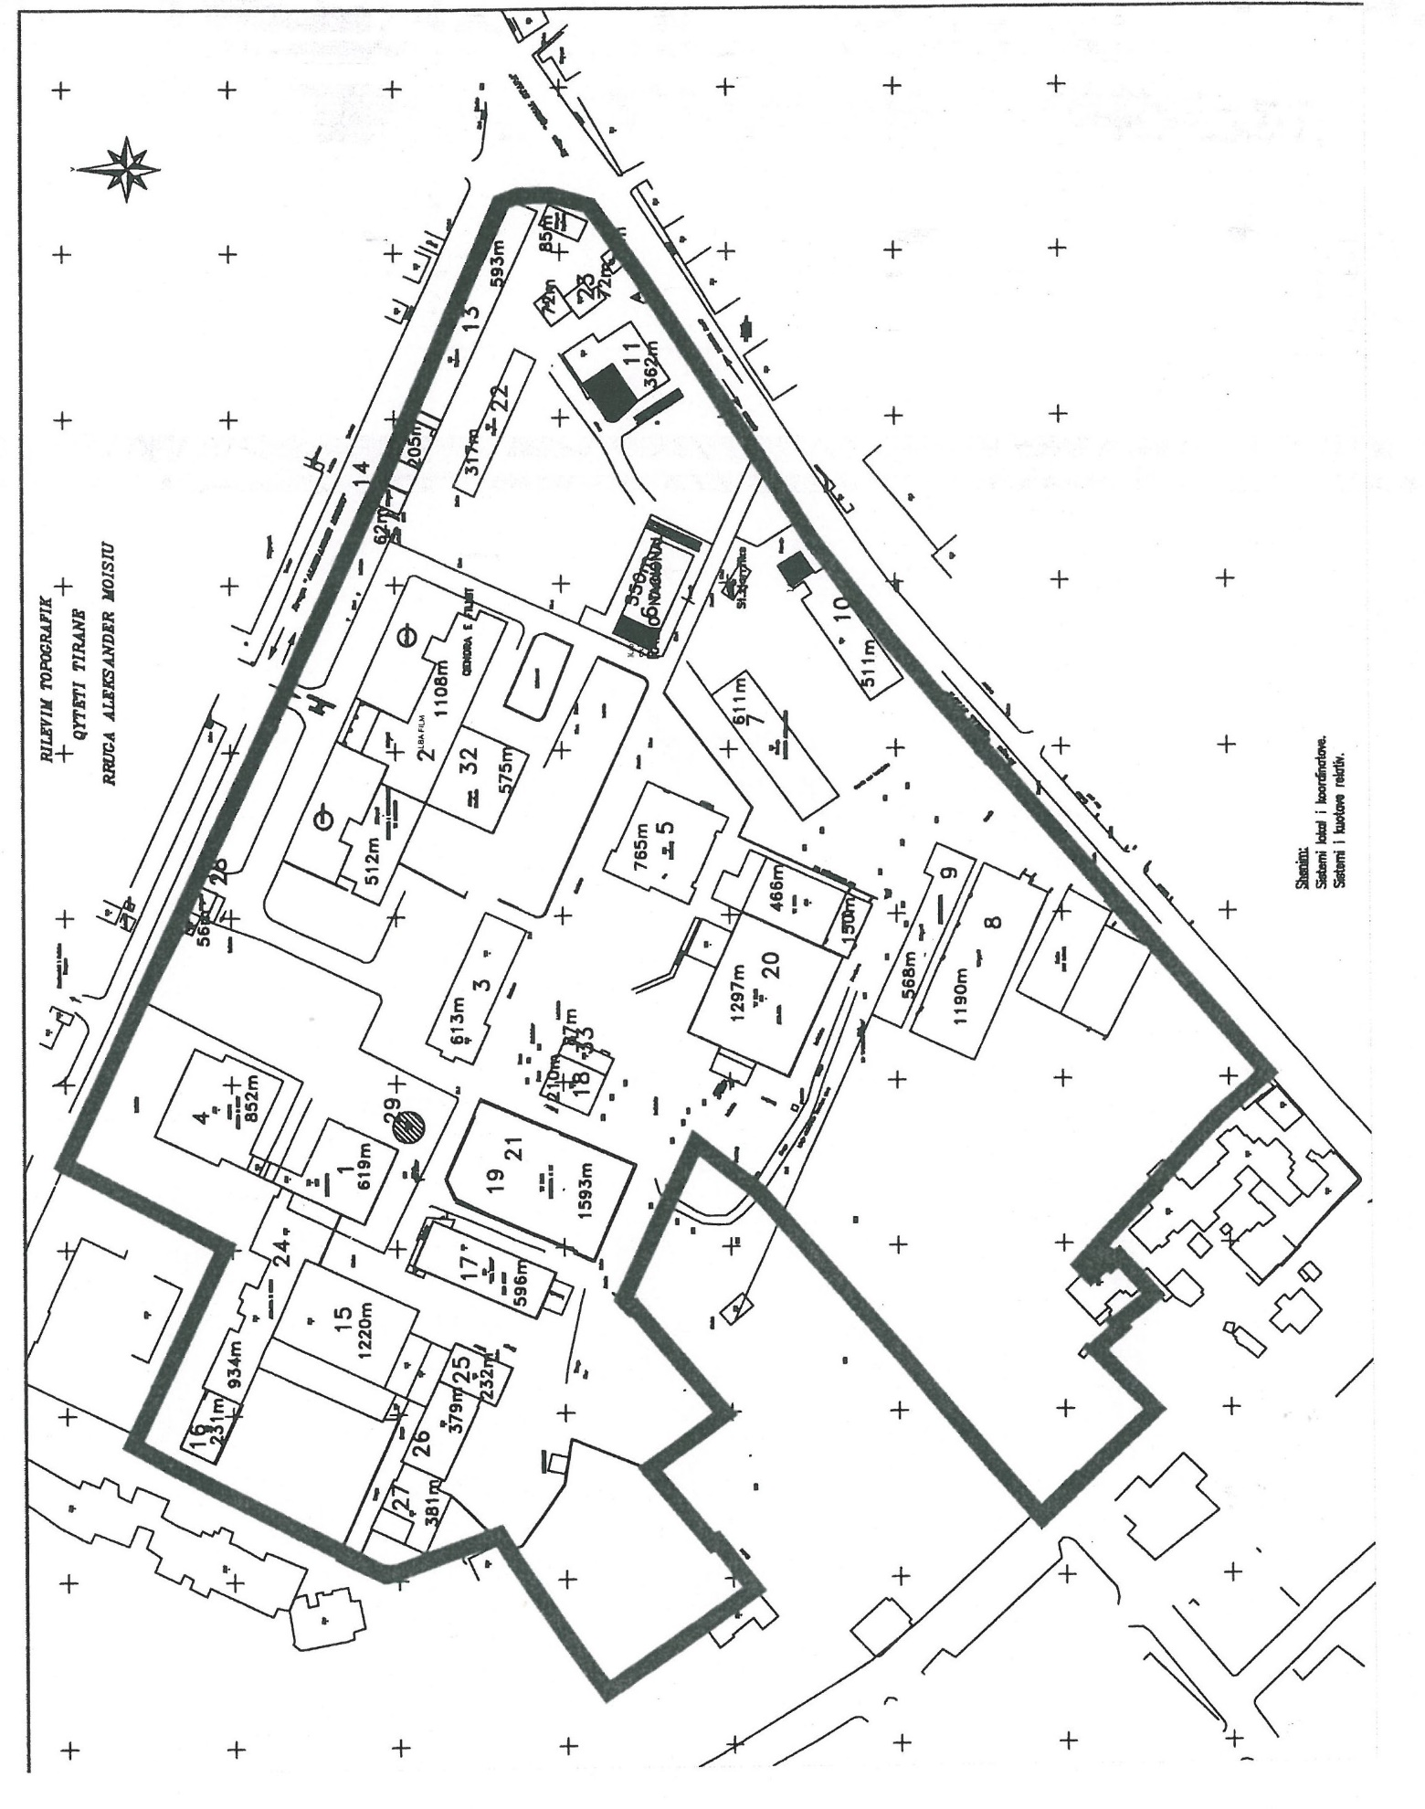

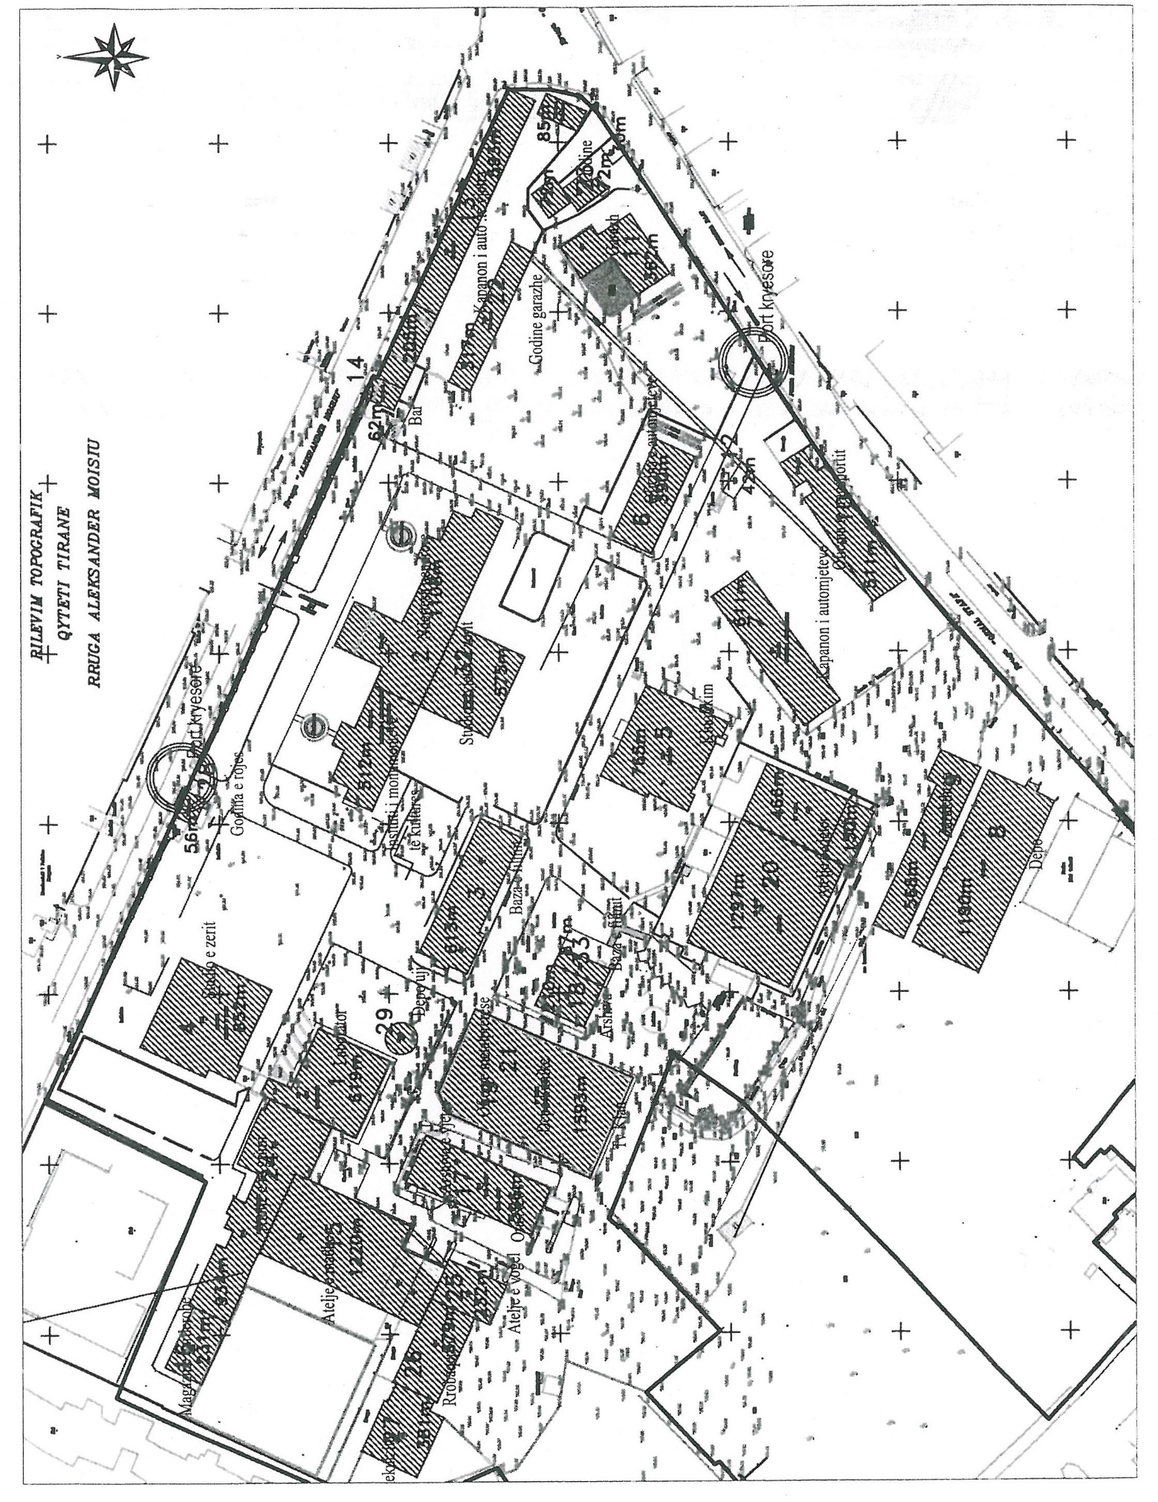

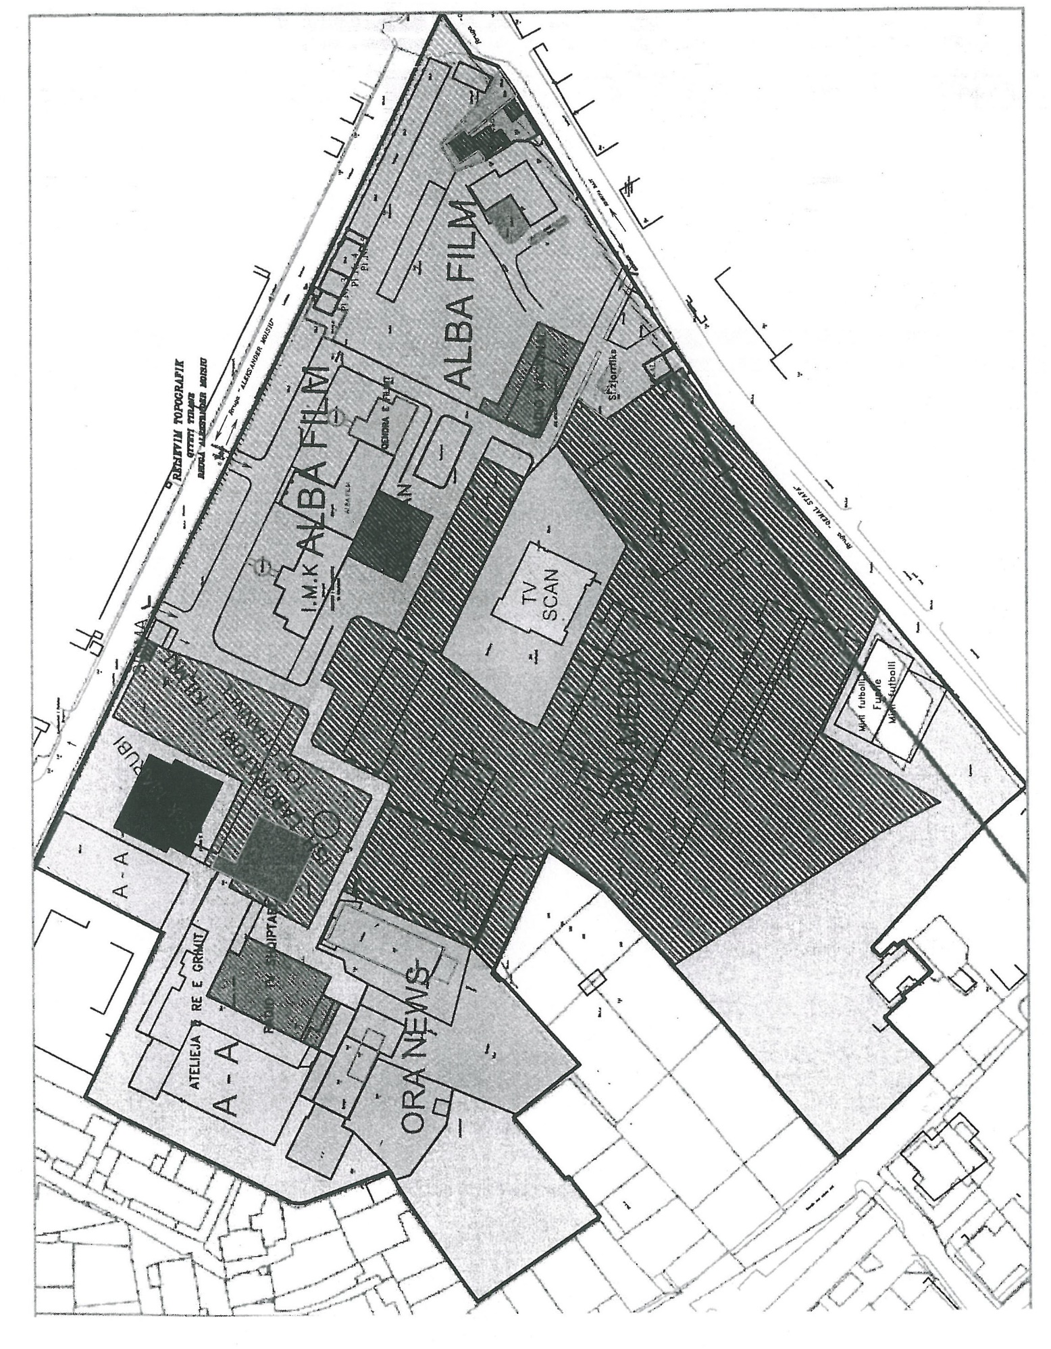

VENDIM

Nr. 476, datë 16.7.2014

PËR DISA SHTESA DHE NDRYSHIME NË VENDIMIN NR. 718, DATË 29.10.2004, TË KËSHILLIT TË MINISTRAVE, “PËR LISTËN E PERSONAVE TË SHPALLUR SI FINANCUES TË TERRORIZMIT”, TË NDRYSHUAR

Në mbështetje të nenit 100 të Kushtetutës, të neneve 5, pika 1, 14, pika 1, 18, pika 1, 25, pika 1, dhe 28, pika 1, të ligjit nr. 157/2013, datë 10.10.2013, “Për masat kundër financimit të terrorizmit”, me propozimin e ministrit të Punëve të Jashtme, Këshilli i Ministrave

VENDOSI:

Në listën e personave të shpallur sipas rezolutave të Këshillit të Sigurimit (Lista e OKB-së), që i bashkëlidhet vendimit nr. 718, datë 29.10.2004, të Këshillit të Ministrave, të ndryshuar, bëhen këto shtesa dhe ndryshime:
1. Në listën e shkronjës “C”, “Lista e individëve, anëtarë ose bashkëpunëtorë me organizatën AI-Qaida”, shtohet individi i renditur në listën “a”, “Lista e individëve, anëtarë ose bashkëpunëtorë me organizatën Al-Qaida”, që i bashkëlidhet këtij vendimi, sipas shtesave në listën e konsoliduar të Këshillit të Sigurimit të OKB-së për personat që janë anëtarë, bashkëpunëtorë apo financues për organizatën Al-Qaida.
2. Nga lista e shkronjës “C”, “Lista e individëve, anëtarë ose bashkëpunëtorë me organizatën AI-Qaida”, çregjistrohen individët e renditur në shkronjën “b” të listës, “Lista e individëve të çregjistruar nga lista e individëve, anëtarë ose bashkëpunëtorë me organizatën Al-Qaida”, që i bashkëlidhet këtij vendimi, si persona të çregjistruar nga anëtarë bashkëpunëtorë apo financues për organizatën Al-Qaida me rezolutë të Këshillit të Sigurimit të OKB-së.
3. Në listën e shkronjës “D”, “Lista e kompanive që i takojnë ose bashkëpunojnë me organizatën Al-Qaida”, shtohet grupimi i renditur në shkronjën “c” të listës, “Lista e kompanive që i takojnë ose bashkëpunojnë me organizatën Al-Qaida”, që i bashkëlidhet këtij vendimi, sipas shtesave në listën e konsoliduar të Këshillit të Sigurimit të OKB-së për kompanitë ose grupet që i takojnë ose bashkëpunojnë me organizatën Al-Qaida.
Ky vendim hyn në fuqi menjëherë dhe botohet në Fletoren Zyrtare.

KRYEMINISTRI
Edi Rama

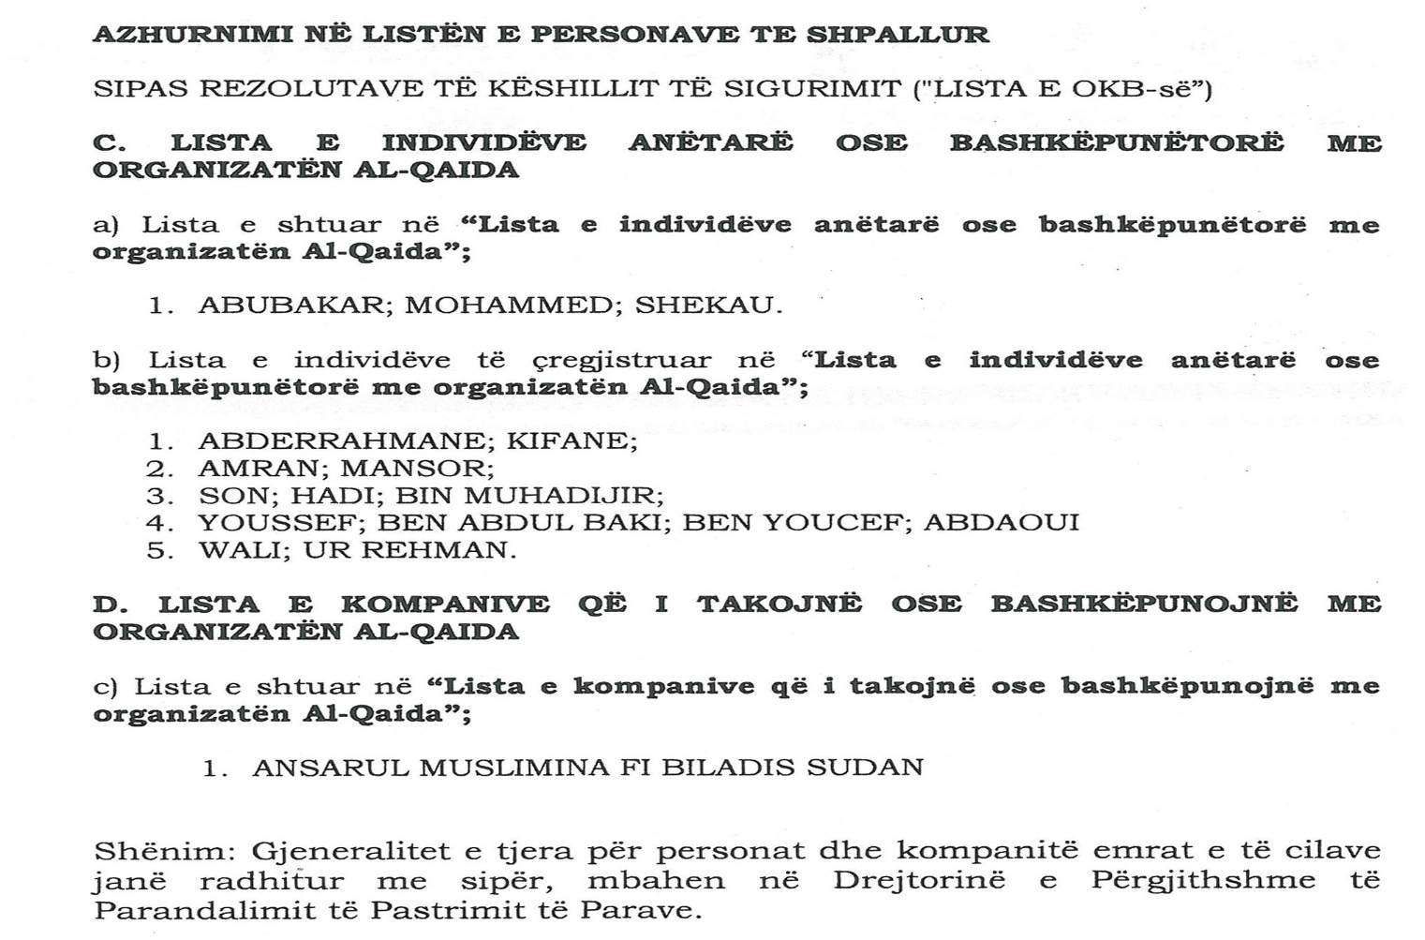

VENDIM

NR. 477, datë 16.7.2014

PËR NJË NDRYSHIM NË VENDIMIN NR. 834, DATË 21.11.2012, TË KËSHILLIT TË MINISTRAVE, “PËR MIRATIMIN E LISTËS PËRFUNDIMTARE TË PRONAVE TË PALUAJTSHME PUBLIKE, QË TRANSFEROHEN NË PRONËSI OSE NË PËRDORIM TË BASHKISË BERAT, TË QARKUT TË BERATIT”

Në mbështetje të nenit 100 të Kushtetutës, të shkronjës “a”, të nenit 8/a, të ligjit nr. 8744, datë 22.2.2001, “Për transferimin e pronave të paluajtshme publike të shtetit në njësitë e qeverisjes vendore”, të ndryshuar, dhe të nenit 10, të ligjit nr. 8743, datë 22.2.2001, “Për pronat e paluajtshme të shtetit”, të ndryshuar, me propozimin e ministrit të Punëve të Brendshme, Këshilli i Ministrave

VENDOSI:

1. Revokimin e kalimit të së drejtës së pronësisë për Bashkinë Berat dhe heqjen nga lista, që i bashkëlidhet vendimit nr. 834, datë 21.11.2012, të Këshillit të Ministrave, të pronës me numër 15, kopshti “Kostandin Leka”, Berat, sipas formularit që i bashkëlidhet këtij vendimi.
2. Kalimin në përgjegjësi administrimi Ministrisë së Arsimit dhe Sportit të pronës me numër 15, kopshti “Kostandin Leka”, Berat, për sistemimin me mjedise pune të Drejtorisë Arsimore Rajonale Berat.
3. Ministrisë së Arsimit dhe Sportit i ndalohet t’i ndryshojë destinacionin e pronës së përcaktuar në këtë vendim, ta tjetërsojë ose t’ua japë në përdorim të tretëve.
4. Ngarkohen Ministria e Punëve të Brendshme, Ministria e Arsimit dhe Sportit, Bashkia e Beratit dhe kryeregjistruesi i Pasurive të Paluajtshme të Republikës së Shqipërisë për zbatimin e këtij vendimi.
Ky vendim hyn në fuqi pas botimit në Fletoren Zyrtare.
KRYEMINISTRI
Edi Rama

1. FORMULAR PËR INVENTARIZIMIN E PRONAVE TË PALUAJTSHME SHTETËRORE
(Për inventarizimin e pronave të veçanta)

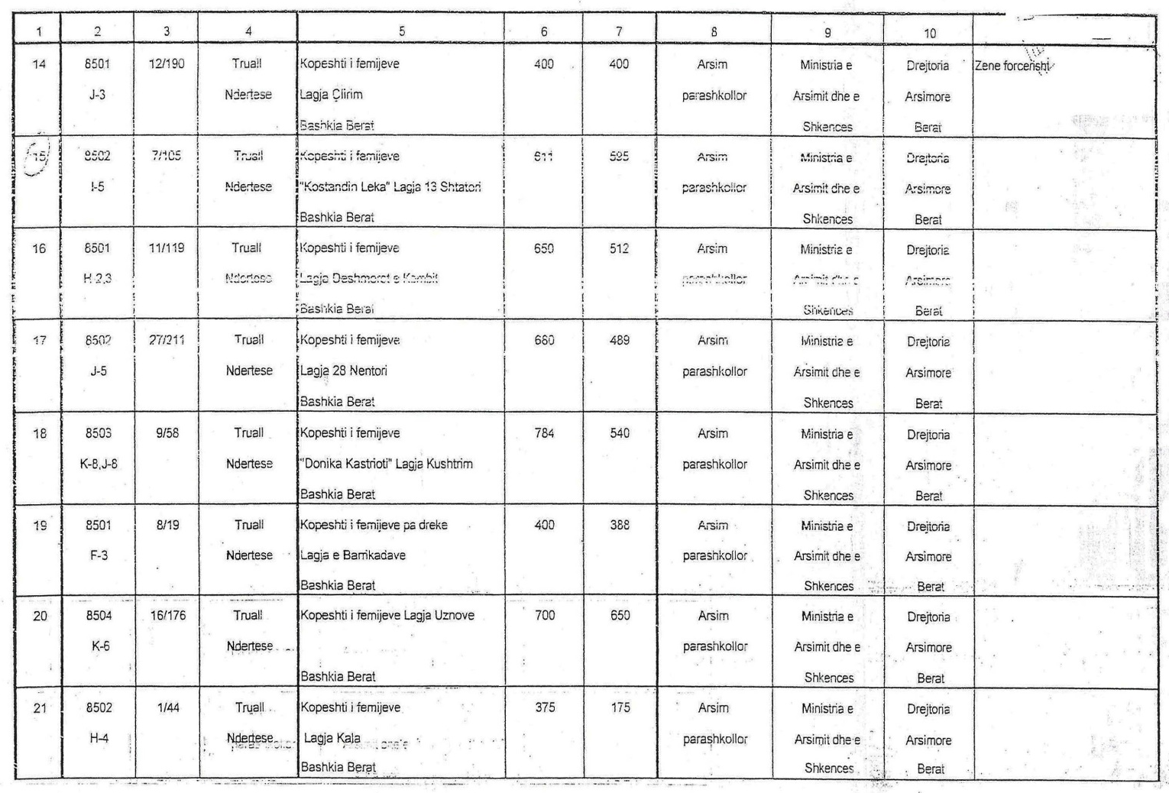

VENDIM

Nr. 478, datë 16.7.2014

PËR SHPRONËSIMIN, PËR INTERES PUBLIK, TË PRONARIT TË PASURIVE TË PALUAJTSHME, PRONË PRIVATE, QË PREKEN NGA ZGJERIMI I VARREZAVE PUBLIKE, NË KOMUNËN E VELABISHTIT

Në mbështetje të nenit 100 të Kushtetutës dhe të neneve 5, pika 1, 20 e 21, të ligjit nr. 8561, datë 22.12.1999, “Për shpronësimet dhe marrjen në përdorim të përkohshëm të pasurisë, pronë private, për interes publik”, me propozimin e ministrit të Punëve të Brendshme, Këshilli i Ministrave

VENDOSI:

1. Shpronësimin, për interes publik, të pronarit të pasurisë së paluajtshme, pronë private, që preket nga zgjerimi i varrezave publike, në komunën e Velabishtit.
2. Pronari i pasurisë së paluajtshme që shpronësohet, të kompensohet sipas masës së dhënë në tabelën që i bashkëlidhet këtij vendimi, për sipërfaqen 850 (tetëqind e pesëdhjetë) m² tokë bujqësore, me vlerë 172 550 (njëqind e shtatëdhjetë e dy mijë e pesëqind e pesëdhjetë) lekë, si dhe për një sasi pemësh drufrutore me vlerë 135 000 (njëqind e tridhjetë e pesë mijë) lekë.
3. Vlera e përgjithshme e shpronësimit, prej 307 550 (treqind e shtatë mijë e pesëqind e pesëdhjetë) lekësh, të përballohet nga të ardhurat e komunës Velabisht, planifikuar në buxhetin e saj.
4. Vlera e shpenzimeve procedurale të përballohet nga komuna Velabisht.
5. Afati i përfundimit të shpronësimit të jetë tre muaj pas hyrjes në fuqi të këtij vendimi.
6. Regjistrimi i ri i pasurisë, për sipërfaqen 850 (tetëqind e pesëdhjetë) m² tokë bujqësore, të bëhet në favor të komunës së Velabishtit.
7. Afati i përfundimit të punimeve të objektit të jetë në përputhje me afatet e parashikuara nga komuna e Velabishtit.
8. Ngarkohen Ministria e Punëve të Brendshme dhe komuna e Velabishtit për zbatimin e këtij vendimi.
Ky vendim hyn në fuqi menjëherë dhe botohet në Fletoren Zyrtare.
KRYEMINISTRI
Edi Rama

LISTA EMËRORE E PERSONAVE DHE PRONAVE QË DO TË SHPRONËSOHEN PËR
ZGJERIMIN E VARREZAVE PUBLIKE NË KOMUNËN VELABISHT
Nr. | Familja që shpronësohet | Nr. i pasurisë | Sip. tokë bujqësore/m² | Çmimi lekë/m² | Shpronës. toke | Dru frutorë | Shuma e shpronësimit/lekë | Vërtetim pronësie
 |  |  |  |  | Vlera lekë | Vlera lekë | Shuma e shpronësimit/lekë | Vërtetim pronësie
1 | Refat Syrja Çili | 249/10 | 850 | 203 | 172 550 | 135 000 | 307 550 | Konf. nga ZVRPP-ja
 | SHUMA TOTALE |  |  |  |  |  | 307 550

VENDIM

Nr. 479, datë 16.7.2014

PËR SHPRONËSIMIN, PËR INTERES PUBLIK, TË PRONARËVE TË PASURIVE TË PALUAJTSHME, PRONË PRIVATE, QË PREKEN NGA NDËRTIMI I SEGMENTIT RRUGOR PLEPA - KAVAJË – RROGOZHINË (LOTI 6, ME RRUGËT DYTËSORE)

Në mbështetje të nenit 100 të Kushtetutës, të neneve 5, pika 1, 20 dhe 21, të ligjit nr. 8561, datë 22.12.1999, “Për shpronësimet dhe marrjen në përdorim të përkohshëm të pasurisë, pronë private, për interes publik”, si dhe në mbështetje të ligjit nr. 185/2013, “Për buxhetin e vitit 2014”, me propozimin e ministrit të Transportit dhe Infrastrukturës, Këshilli i Ministrave

VENDOSI:

1. Shpronësimin, për interes publik, të pronarëve të pasurive të paluajtshme, pronë private, që preken nga ndërtimi i segmentit rrugor Plepa – Kavajë – Rrogozhinë (loti 6, me rrugët dytësore).
2. Shpronësimi bëhet në favor të Autoritetit Rrugor Shqiptar.
3. Pronarët e pasurive të paluajtshme që shpronësohen, të kompensohen në vlerë të plotë, sipas masës së kompensimit përkatës, që paraqitet në tabelën bashkëlidhur këtij vendimi, për pasuritë tokë arë dhe truall, me sipërfaqe të përgjithshme prej 48 028 (dyzet e tetë mijë e njëzet e tetë) m², me një vlerë të përgjithshme shpronësimi prej 129 864 774 (njëqind e njëzet e nëntë milionë e tetëqind e gjashtëdhjetë e katër mijë e shtatëqind e shtatëdhjetë e katër) lekësh.
4. Shpenzimet procedurale, në vlerën 70 000 (shtatëdhjetë mijë) lekë, të përballohen nga Autoriteti Rrugor Shqiptar.
5. Vlera e përgjithshme e shpronësimit, prej 129 864 774 (njëqind e njëzet e nëntë milionë e tetëqind e gjashtëdhjetë e katër mijë e shtatëqind e shtatëdhjetë e katër) lekësh, të përballohet nga buxheti i vitit 2014, miratuar për Ministrinë e Transportit dhe Infrastrukturës.
6. Likuidimi i pronarëve të fillojë pas çeljes së fondit të përcaktuar në pikën 5 të këtij vendimi.
7. Pronarët e listës, që i bashkëlidhet këtij vendimi, për të cilët është bërë shënimi “Konfirmuar nga ZVRPP-ja”, të kompensohen, për efekt shpronësimi, pasi të dorëzojnë dokumentacionin e plotë të pronësisë pranë Autoritetit Rrugor Shqiptar.
8. Pronarët e listës, që i bashkëlidhet këtij vendimi, për të cilët është bërë shënimi “Rikonfirmim”, do të kompensohen, për efekt shpronësimi, pasi të dorëzojnë dokumentacionin e plotë të pronësisë pranë Autoritetit Rrugor Shqiptar.
9. Autoriteti Rrugor Shqiptar të kryejë likuidimin e pronarëve, për efekt shpronësimi, në bazë të pikave 5, 6, 7 dhe 8 të këtij vendimi.
10. Zyra Vendore e Regjistrimit të Pasurive të Paluajtshme Kavajë, në bashkëpunim me Autoritetin Rrugor Shqiptar, brenda 30 ditëve, nga data e miratimit të këtij vendimi, të fillojë procedurat për hedhjen e trupit të rrugës në hartën kadastrale, sipas planimetrisë së shpronësimit, që do t’i vihet në dispozicion nga Autoriteti Rrugor Shqiptar dhe, me fillimin e procesit të likuidimit, të fillojë edhe procesi i kalimit të pronësisë, për pasuritë e shpronësuara, në favor të shtetit.
11. Zyra Vendore e Regjistrimit të Pasurive të Paluajtshme Kavajë të pezullojë të gjitha transaksionet me pasuritë e shpronësuara deri në momentin që do të realizohet procesi i hedhjes së trupit të rrugës në hartat kadastrale, si dhe kalimi i pronësisë për pasuritë e shpronësuara.
12. Ngarkohen Ministria e Transportit dhe Infrastrukturës, Ministria e Financave dhe Autoriteti Rrugor Shqiptar për zbatimin e këtij vendimi.
Ky vendim hyn në fuqi menjëherë dhe botohet në Fletoren Zyrtare.

KRYEMINISTRI
Edi Rama

REPUBLIKA E SHQIPËRISË
MINISTRIA E TRANSPORTIT DHE INFRASTRUKTURËS
AUTORITETI RRUGOR SHQIPTAR
SEKTORI I SHPRONËSIMEVE
Lista e pasurive që shpronësohen nga ndërtimi i By-Pass “Plepa-Kavajë-Rrogozhinë”, Loti 6 me rrugët dytësore (tokat)
Nr. | Pronari |  |  | Zona kad. | Nr. i pas. | Sip. m² | Lloji Pasurisë | Çmimi | Vlera | Shënime
Nr. | Emri | Atësia | Mbiemri
1 | B.p. Kollcaku&Sharra |  |  | 3101 | 94/2 | 200 | truall | 1397 | 279400 | konfirmuar nga ZVRPP-ja
2 | B.p. Kollcaku&Sharra |  |  | 3101 | 94/5 | 975 | truall | 1397 | 1362075 | konfirmuar nga ZVRPP-ja
3 | B.p. Biturku |  |  | 3101 | 94/6 | 632 | truall | 1397 | 882904 | konfirmuar nga ZVRPP-ja
4 | Besim |  | Tatani | 8551 | 2/138 | 115 | arë | 359 | 41285 | konfirmuar nga ZVRPP-ja
5 | Vladimir |  | Xherahi | 8551 | 2/279 | 90 | arë | 359 | 32310 | konfirmuar nga ZVRPP-ja
6 | Shpetim |  | Hylviu | 8551 | 2/280 | 130 | arë | 359 | 46670 | konfirmuar nga ZVRPP-ja
7 | Hasan |  | Kazazi | 8551 | 2/264 | 25 | arë | 359 | 8975 | konfirmuar nga ZVRPP-ja
8 | Lumturi |  | Biturku | 8551 | 1/7 | 320 | truall | 15000 | 4800000 | konfirmuar nga ZVRPP-ja
9 | Limane |  | Kollcaku | 8551 | 1/6 | 320 | truall | 15000 | 4800000 | konfirmuar nga ZVRPP-ja
10 | Rifat |  | Kollcaku | 8551 | 1/5 | 306 | truall | 15000 | 4590000 | konfirmuar nga ZVRPP-ja
11 | Bashkim |  | Prrenjasi | 8551 | 1/27 | 656 | truall | 15000 | 9840000 | konfirmuar nga ZVRPP-ja
12 | Arben |  | Shehi | 8551 | 1/250 | 604 | truall | 15000 | 9060000 | konfirmuar nga ZVRPP-ja
13 | Tahir |  | Guga | 8551 | 1/253 | 682 | truall | 15000 | 10230000 | konfirmuar nga ZVRPP-ja
14 | Ramazan |  | Tatani | 8551 | 1/23 | 58 | truall | 15000 | 870000 | konfirmuar nga ZVRPP-ja
15 | Ramazan |  | Tatani | 8551 | 1/21 | 465 | truall | 15000 | 6975000 | konfirmuar nga ZVRPP-ja
16 | Islam |  | Dedja | 3204 | 64/26 | 687 | arë | 351 | 241137 | konfirmuar nga ZVRPP-ja
17 | Ali |  | Tatani | 3204 | 64/27 | 317 | arë | 351 | 111267 | konfirmuar nga ZVRPP-ja
18 | Ali |  | Tatani | 3204 | 64/24 | 513 | arë | 351 | 180063 | konfirmuar nga ZVRPP-ja
19 | B/Pronare |  | Tatani | 3204 | 65/5 | 124 | truall | 931 | 115444 | konfirmuar nga ZVRPP-ja
20 | Nexhip |  | Tatani | 3204 | 64/11 | 450 | arë | 351 | 157950 | konfirmuar nga ZVRPP-ja
21 | Xhavit |  | Beka | 3204 | 65/2 | 40 | truall | 931 | 37240 | konfirmuar nga ZVRPP-ja
22 | Xhavit |  | Beka | 3204 | 65/3 | 200 | arë | 351 | 70200 | konfirmuar nga ZVRPP-ja
23 | Xhavit |  | Beka | 3204 | 65/4 | 62 | truall | 931 | 57722 | konfirmuar nga ZVRPP-ja
24 | Shaban |  | Tatani | 3204 | 60/23 | 137 | arë | 351 | 48087 | konfirmuar nga ZVRPP-ja
25 | Taip |  | Tatani | 3204 | 67/1 | 200 | arë | 351 | 70200 | konfirmuar nga ZVRPP-ja
26 | Taip |  | Tatani | 3204 | 67/1 | 30 | truall | 931 | 27930 | konfirmuar nga ZVRPP-ja
27 | Izet |  | Tatani | 3204 | 169/17 | 520 | arë | 351 | 182520 | konfirmuar nga ZVRPP-ja
28 | Besim |  | Tatani | 3204 | 67/24 | 735 | truall | 931 | 684285 | konfirmuar nga ZVRPP-ja
29 | Luan |  | Daiu | 3204 | 169/15 | 244 | arë | 351 | 85644 | konfirmuar nga ZVRPP-ja
30 | Shoq. Alpin |  |  | 3204 | 169/8 | 300 | truall | 931 | 279300 | konfirmuar nga ZVRPP-ja
31 | Shoq. Alpin |  |  | 3204 | 169/8 | 448 | arë | 351 | 157248 | konfirmuar nga ZVRPP-ja
32 | Lulzim |  | Daiu | 3204 | 68/58 | 229 | arë | 351 | 80379 | konfirmuar nga ZVRPP-ja
33 | B/Pronare |  | Tatani | 3204 | 68/59 | 204 | arë | 351 | 71604 | konfirmuar nga ZVRPP-ja
34 | B/Pronare |  | Tatani | 3204 | 68/7 | 327 | arë | 351 | 114777 | konfirmuar nga ZVRPP-ja
35 | Shoq. Alpin |  |  | 3204 | 67/18 | 130 | arë | 351 | 45630 | konfirmuar nga ZVRPP-ja
36 | Shoq. Alpin |  |  | 3204 | 67/16 | 162 | arë | 351 | 56862 | konfirmuar nga ZVRPP-ja
37 | Lutfi |  | Xhafa | 3204 | 67/11 | 165 | truall | 931 | 153615 | konfirmuar nga ZVRPP-ja
38 | Gezim |  | Hyskaj | 3204 | 68/94 | 263 | arë | 351 | 92313 | konfirmuar nga ZVRPP-ja
39 | Gezim |  | Hyskaj | 3204 | 68/97 | 213 | arë | 351 | 74763 | konfirmuar nga ZVRPP-ja
40 | Aqif |  | Vogli | 3204 | 68/8 | 154 | arë | 351 | 54054 | konfirmuar nga ZVRPP-ja
41 | Hasan |  | Vogli | 3204 | 68/9 | 114 | arë | 351 | 40014 | konfirmuar nga ZVRPP-ja
42 | Qerim |  | Vogli | 3204 | 68/10 | 112 | arë | 351 | 39312 | konfirmuar nga ZVRPP-ja
43 | B/Pronare |  | Vogli | 3204 | 68/11 | 130 | arë | 351 | 45630 | konfirmuar nga ZVRPP-ja
44 | Qerim |  | Vogli | 3204 | 68/108 | 36 | arë | 351 | 12636 | konfirmuar nga ZVRPP-ja
45 | Isuf |  | Dedej | 3204 | 68/111 | 43 | arë | 351 | 15093 | konfirmuar nga ZVRPP-ja
46 | Xhevahire |  | Beu | 3204 | 68/110 | 386 | arë | 351 | 135486 | konfirmuar nga ZVRPP-ja
47 | Hekri |  | Hyka | 3204 | 68/98 | 293 | arë | 351 | 102843 | konfirmuar nga ZVRPP-ja
48 | Isa |  | Veza | 3204 | 68/38 | 523 | arë | 351 | 183573 | konfirmuar nga ZVRPP-ja
49 | Tafil |  | Tatani | 3204 | 68/51 | 339 | arë | 351 | 118989 | konfirmuar nga ZVRPP-ja
50 | Robert |  | Jaupaj | 3204 | 68/52 | 269 | arë | 351 | 94419 | konfirmuar nga ZVRPP-ja
51 | Llazar |  | Puqja | 3204 | 68/133 | 189 | truall | 931 | 175959 | konfirmuar nga ZVRPP-ja
52 | Haxhi |  | Veza | 3204 | 68/67 | 81 | arë | 351 | 28431 | konfirmuar nga ZVRPP-ja
53 | Haxhi |  | Veza | 3204 | 68/64 | 167 | arë | 351 | 58617 | konfirmuar nga ZVRPP-ja
54 | Zef |  | Macori | 3204 | 68/54 | 134 | arë | 351 | 47034 | konfirmuar nga ZVRPP-ja
55 | Edlira |  | Veza | 3204 | 68/92 | 260 | arë | 351 | 91260 | konfirmuar nga ZVRPP-ja
56 | Shoq. Albasusta |  |  | 3204 | 68/110 | 443 | truall | 931 | 412433 | konfirmuar nga ZVRPP-ja
57 | Kastriot |  | Gjongeci | 3204 | 68/56 | 331 | arë | 351 | 116181 | konfirmuar nga ZVRPP-ja
58 | Mimoza |  | Beqari | 3204 | 68/44 | 225 | arë | 351 | 78975 | konfirmuar nga ZVRPP-ja
59 | Mimoza |  | Beqari | 3204 | 68/46 | 57 | arë | 351 | 20007 | konfirmuar nga ZVRPP-ja
60 | Zija |  | Hyka | 3204 | 68/45 | 169 | arë | 351 | 59319 | konfirmuar nga ZVRPP-ja
61 | Vasip |  | Tatani | 3204 | 68/47 | 87 | arë | 351 | 30537 | konfirmuar nga ZVRPP-ja
62 | Stavri |  | Dufa | 3204 | 68/48 | 77 | arë | 351 | 27027 | konfirmuar nga ZVRPP-ja
63 | Stavri |  | Dufa | 3204 | 68/50 | 66 | arë | 351 | 23166 | konfirmuar nga ZVRPP-ja
64 | Naim |  | Tatani | 3204 | 68/49 | 78 | arë | 351 | 27378 | konfirmuar nga ZVRPP-ja
65 | Naim |  | Caca | 3204 | 68/78 | 142 | arë | 351 | 49842 | konfirmuar nga ZVRPP-ja
66 | Arben |  | Kanapari | 3204 | 68/79 | 130 | arë | 351 | 45630 | konfirmuar nga ZVRPP-ja
67 | Arben |  | Kanapari | 3204 | 68/76 | 130 | arë | 351 | 45630 | konfirmuar nga ZVRPP-ja
68 | Arben |  | Kanapari | 3204 | 68/81 | 133 | arë | 351 | 46683 | konfirmuar nga ZVRPP-ja
69 | Hidajet |  | Caca | 3204 | 68/77 | 150 | arë | 351 | 52650 | konfirmuar nga ZVRPP-ja
70 | Xhemal |  | Caca | 3204 | 68/80 | 149 | arë | 351 | 52299 | konfirmuar nga ZVRPP-ja
71 | Gezim |  | Hyka | 3204 | 68/90 | 271 | arë | 351 | 95121 | konfirmuar nga ZVRPP-ja
72 | Remzi |  | Kadiu | 3204 | 68/89 | 247 | arë | 351 | 86697 | konfirmuar nga ZVRPP-ja
73 | Kapllan |  | Hyka | 3204 | 68/27 | 576 | arë | 351 | 202176 | konfirmuar nga ZVRPP-ja
74 | Galip |  | Hyka | 3204 | 68/28 | 507 | arë | 351 | 177957 | konfirmuar nga ZVRPP-ja
75 | Fatbardha |  | Hyka | 3204 | 68/101 | 272 | arë | 351 | 95472 | konfirmuar nga ZVRPP-ja
76 | Halit |  | Gjumsi | 3204 | 68/103 | 256 | arë | 351 | 89856 | konfirmuar nga ZVRPP-ja
77 | Halil |  | Hyka | 3204 | 68/100 | 510 | arë | 351 | 179010 | konfirmuar nga ZVRPP-ja
78 | Bert |  | Simaku | 3204 | 68/99 | 481 | truall | 931 | 447811 | konfirmuar nga ZVRPP-ja
79 | Hider |  | Hyka | 3204 | 68/104 | 528 | arë | 351 | 185328 | konfirmuar nga ZVRPP-ja
80 | Ilir |  | Sina | 3204 | 68/70 | 204 | arë | 351 | 71604 | konfirmuar nga ZVRPP-ja
81 | Alush |  | Kercuku | 3204 | 68/96 | 198 | arë | 351 | 69498 | konfirmuar nga ZVRPP-ja
82 | Ilmi |  | Parllaku | 3204 | 68/116 | 320 | truall | 931 | 297920 | konfirmuar nga ZVRPP-ja
83 | Edmond |  | Burimi | 3204 | 68/135 | 393 | arë | 351 | 137943 | rikonfirmim
84 | Bashkim |  | Shehi | 3204 | 68/83 | 194 | arë | 351 | 68094 | konfirmuar nga ZVRPP-ja
85 | Bashkim |  | Shehi | 3204 | 68/88 | 130 | arë | 351 | 45630 | konfirmuar nga ZVRPP-ja
86 | Caush |  | Dedej | 3204 | 68/35 | 481 | arë | 351 | 168831 | konfirmuar nga ZVRPP-ja
87 | Bashkepronesi |  | Shehi | 3204 | 68/112 | 190 | arë | 351 | 66690 | rikonfirmim
88 | Ferdin |  | Dervishi | 3204 | 68/60 | 27 | arë | 351 | 9477 | rikonfirmim
89 | Ferdin |  | Dervishi | 3204 | 68/62 | 183 | arë | 351 | 64233 | konfirmuar nga ZVRPP-ja
90 | Mirazh |  | Shkodra | 8551 | 5/263 | 281 | truall | 15000 | 4215000 | konfirmuar nga ZVRPP-ja
91 | B/Pronare |  | Bajaziti | 8551 | 5/110 | 400 | truall | 15000 | 6000000 | konfirmuar nga ZVRPP-ja
92 | Jovan |  | Simaku | 8551 | 5/193 | 352 | truall | 15000 | 5280000 | konfirmuar nga ZVRPP-ja
93 | Jovan |  | Simaku | 8551 | 5/112 | 192 | arë | 359 | 68928 | konfirmuar nga ZVRPP-ja
94 | Ismet |  | Xhihani | 8551 | 5/116 | 737 | truall | 15000 | 11055000 | konfirmuar nga ZVRPP-ja
95 | Ndricim |  | Xhihani | 8551 | 5/284 | 128 | arë | 359 | 45952 | konfirmuar nga ZVRPP-ja
96 | Ndricim |  | Xhihani | 8551 | 5/273 | 562 | truall | 15000 | 8430000 | konfirmuar nga ZVRPP-ja
97 | Vangjel |  | Simaku | 8551 | 5/117 | 163 | arë | 359 | 58517 | konfirmuar nga ZVRPP-ja
98 | Emine |  | Germeni | 8551 | 5/190 | 190 | arë | 359 | 68210 | konfirmuar nga ZVRPP-ja
99 | Dritan |  | Kanapari | 8551 | 5/192 | 320 | truall | 15000 | 4800000 | konfirmuar nga ZVRPP-ja
100 | Gezim |  | Guga | 8551 | 5/391 | 260 | arë | 359 | 93340 | konfirmuar nga ZVRPP-ja
101 | Gezim |  | Guga | 8551 | 5/373 | 15 | arë | 359 | 5385 | konfirmuar nga ZVRPP-ja
102 | B.p. Sheshi |  |  | 8551 | 5/372 | 605 | truall | 15000 | 9075000 | konfirmuar nga ZVRPP-ja
103 | B.p. Sheshi |  |  | 8551 | 5/374 | 20 | truall | 15000 | 300000 | konfirmuar nga ZVRPP-ja
104 | Naile |  | Hasalliu | 8551 | 5/9 | 746 | truall | 15000 | 11190000 | konfirmuar nga ZVRPP-ja
105 | Hamdi |  | Roshi | 8551 | 5/353 | 725 | arë | 359 | 260275 | konfirmuar nga ZVRPP-ja
106 | Xhavit |  | Kollcaku | 3554 | 295/43 | 40 | truall | 1466 | 58640 | konfirmuar nga ZVRPP-ja
107 | Xhavit |  | Kollcaku | 3554 | 295/43 | 300 | arë | 377 | 113100 | konfirmuar nga ZVRPP-ja
108 | Xhavit |  | Kollcaku | 3554 | 295/61 | 438 | arë | 377 | 165126 | konfirmuar nga ZVRPP-ja
109 | Xhavit |  | Kollcaku | 3554 | 295/65 | 124 | arë | 377 | 46748 | konfirmuar nga ZVRPP-ja
110 | Xhavit |  | Kollcaku | 3554 | 295/67 | 131 | arë | 377 | 49387 | konfirmuar nga ZVRPP-ja
111 | Eqerem |  | Caca | 3554 | 295/31 | 132 | arë | 377 | 49764 | konfirmuar nga ZVRPP-ja
112 | Ibrahim |  | Caca | 3554 | 295/30 | 128 | arë | 377 | 48256 | konfirmuar nga ZVRPP-ja
113 | Gezim |  | Caca | 3554 | 295/29 | 130 | arë | 377 | 49010 | konfirmuar nga ZVRPP-ja
114 | Skender |  | Caca | 3554 | 295/62 | 202 | arë | 377 | 76154 | konfirmuar nga ZVRPP-ja
115 | Xhavit |  | Caca | 3554 | 295/27/1 | 182 | arë | 377 | 68614 | konfirmuar nga ZVRPP-ja
116 | Dylaver |  | Caca | 3554 | 295/27/0 | 205 | arë | 377 | 77285 | konfirmuar nga ZVRPP-ja
117 | Sabri |  | Caca | 3554 | 295/26 | 237 | arë | 377 | 89349 | konfirmuar nga ZVRPP-ja
118 | Demir |  | Caca | 3554 | 295/25 | 323 | arë | 377 | 121771 | konfirmuar nga ZVRPP-ja
119 | Haxhi |  | Dumullaku | 3554 | 295/24 | 236 | arë | 377 | 88972 | konfirmuar nga ZVRPP-ja
120 | B/Pronare |  | Dumullaku | 3554 | 295/23 | 256 | arë | 377 | 96512 | konfirmuar nga ZVRPP-ja
121 | Islam |  | Dumullaku | 3554 | 295/22 | 202 | arë | 377 | 76154 | konfirmuar nga ZVRPP-ja
122 | Kasem |  | Dumullaku | 3554 | 295/21 | 209 | arë | 377 | 78793 | konfirmuar nga ZVRPP-ja
123 | Mersin |  | Caca | 3554 | 295/20 | 284 | arë | 377 | 107068 | konfirmuar nga ZVRPP-ja
124 | Muhamed |  | Caca | 3554 | 295/19 | 318 | arë | 377 | 119886 | konfirmuar nga ZVRPP-ja
125 | Ilirian |  | Caca | 3554 | 295/18 | 318 | arë | 377 | 119886 | konfirmuar nga ZVRPP-ja
126 | Ruzhdi |  | Caca | 3554 | 295/17 | 321 | arë | 377 | 121017 | konfirmuar nga ZVRPP-ja
127 | Namir |  | Caca | 3554 | 295/16 | 267 | arë | 377 | 100659 | konfirmuar nga ZVRPP-ja
128 | Ramazan |  | Caca | 3554 | 295/15 | 271 | arë | 377 | 102167 | konfirmuar nga ZVRPP-ja
129 | Tahir |  | Caca | 3554 | 295/14 | 296 | arë | 377 | 111592 | konfirmuar nga ZVRPP-ja
130 | Misir |  | Caca | 3554 | 295/70 | 140 | arë | 377 | 52780 | konfirmuar nga ZVRPP-ja
131 | Evedije |  | Dyrmishi | 3554 | 295/54 | 137 | arë | 377 | 51649 | konfirmuar nga ZVRPP-ja
132 | Murat |  | Xhahysa | 3554 | 295/77 | 251 | arë | 377 | 94627 | konfirmuar nga ZVRPP-ja
133 | Kadri |  | Xhahysa | 3554 | 295/8 | 210 | arë | 377 | 79170 | konfirmuar nga ZVRPP-ja
134 | Yzeir |  | Xhahysa | 3554 | 295/76 | 250 | arë | 377 | 94250 | konfirmuar nga ZVRPP-ja
135 | Muhamet, Panajot |  | Albrahimi | 3554 | 295/56 | 131 | arë | 377 | 49387 | konfirmuar nga ZVRPP-ja
136 | Safet |  | Dyrmishi | 3554 | 295/50 | 112 | arë | 377 | 42224 | konfirmuar nga ZVRPP-ja
137 | Muhamet, Panajot |  | Albrahimi | 3554 | 295/52 | 111 | arë | 377 | 41847 | konfirmuar nga ZVRPP-ja
138 | Resmije |  | Caca | 3554 | 295/68 | 147 | arë | 377 | 55419 | konfirmuar nga ZVRPP-ja
139 | Hysen |  | Xhahysa | 3554 | 295/7 | 258 | arë | 377 | 97266 | konfirmuar nga ZVRPP-ja
140 | Shaqir |  | Xhahysa | 3554 | 295/78 | 134 | arë | 377 | 50518 | konfirmuar nga ZVRPP-ja
141 | Adem |  | Xhahysa | 3554 | 295/81 | 127 | arë | 377 | 47879 | konfirmuar nga ZVRPP-ja
142 | Mehmet |  | Xhahysa | 3554 | 295/6 | 286 | arë | 377 | 107822 | konfirmuar nga ZVRPP-ja
143 | Shaqir |  | Xhahysa | 3554 | 295/80 | 145 | arë | 377 | 54665 | konfirmuar nga ZVRPP-ja
144 | Adem |  | Xhahysa | 3554 | 295/83 | 140 | arë | 377 | 52780 | konfirmuar nga ZVRPP-ja
145 | Sefer |  | Xhahysa | 3554 | 295/3 | 321 | arë | 377 | 121017 | konfirmuar nga ZVRPP-ja
146 | Gezim |  | Xhahysa | 3554 | 295/2 | 332 | arë | 377 | 125164 | konfirmuar nga ZVRPP-ja
147 | Xhaferr |  | Xhahysa | 3554 | 295/1 | 395 | arë | 377 | 148915 | konfirmuar nga ZVRPP-ja
148 | Imer |  | Xhahysa | 3554 | 310/33 | 278 | arë | 377 | 104806 | konfirmuar nga ZVRPP-ja
149 | Shkelqim |  | Xhahysa | 3554 | 295/35 | 155 | arë | 377 | 58435 | konfirmuar nga ZVRPP-ja
150 | Hajri |  | Xhahysa | 3554 | 310/51 | 47 | arë | 377 | 17719 | konfirmuar nga ZVRPP-ja
151 | Baftjar |  | Xhahysa | 3554 | 310/53 | 81 | arë | 377 | 30537 | konfirmuar nga ZVRPP-ja
152 | Baftjar |  | Xhahysa | 3554 | 310/45 | 67 | arë | 377 | 25259 | konfirmuar nga ZVRPP-ja
153 | Hajrulla |  | Xhahysa | 3554 | 310/43 | 60 | arë | 377 | 22620 | konfirmuar nga ZVRPP-ja
154 | Baftjar |  | Xhahysa | 3554 | 310/49 | 93 | arë | 377 | 35061 | konfirmuar nga ZVRPP-ja
155 | B/Pronare |  | Xhahysa | 3554 | 310/28 | 196 | arë | 377 | 73892 | konfirmuar nga ZVRPP-ja
156 | Hajri |  | Xhahysa | 3554 | 310/47 | 86 | arë | 377 | 32422 | rikonfirmim
157 | Zaim |  | Xhahysa | 3554 | 310/27 | 167 | arë | 377 | 62959 | konfirmuar nga ZVRPP-ja
158 | Qemal |  | Xhahysa | 3554 | 310/26 | 178 | arë | 377 | 67106 | konfirmuar nga ZVRPP-ja
159 | B/Pronare |  | Xhahysa | 3554 | 310/25 | 186 | arë | 377 | 70122 | konfirmuar nga ZVRPP-ja
160 | Rizvan |  | Xhahysa | 3554 | 310/24 | 165 | arë | 377 | 62205 | konfirmuar nga ZVRPP-ja
161 | Skender |  | Xhahysa | 3554 | 310/23 | 98 | arë | 377 | 36946 | konfirmuar nga ZVRPP-ja
162 | Idriz |  | Xhahysa | 3554 | 310/22 | 164 | arë | 377 | 61828 | konfirmuar nga ZVRPP-ja
163 | Beqir |  | Xhahysa | 3554 | 310/21 | 143 | arë | 377 | 53911 | konfirmuar nga ZVRPP-ja
164 | Xhemile |  | Xhahysa | 3554 | 310/20 | 164 | arë | 377 | 61828 | konfirmuar nga ZVRPP-ja
165 | Reshit |  | Xhahysa | 3554 | 310/19 | 149 | arë | 377 | 56173 | konfirmuar nga ZVRPP-ja
166 | Muharrem |  | Xhahysa | 3554 | 310/18 | 157 | arë | 377 | 59189 | konfirmuar nga ZVRPP-ja
167 | Isa |  | Xhahysa | 3554 | 310/17 | 178 | arë | 377 | 67106 | konfirmuar nga ZVRPP-ja
168 | Hamide |  | Xhahysa | 3554 | 310/16 | 189 | arë | 377 | 71253 | konfirmuar nga ZVRPP-ja
169 | Enver |  | Xhahysa | 3554 | 310/15 | 210 | arë | 377 | 79170 | konfirmuar nga ZVRPP-ja
170 | Ramazan |  | Xhahysa | 3554 | 310/14 | 181 | arë | 377 | 68237 | konfirmuar nga ZVRPP-ja
171 | Agim |  | Xhahysa | 3554 | 310/13 | 126 | arë | 377 | 47502 | konfirmuar nga ZVRPP-ja
172 | Zydi |  | Xhahysa | 3554 | 310/12 | 130 | arë | 377 | 49010 | konfirmuar nga ZVRPP-ja
173 | Ramazan |  | Xhahysa | 3554 | 310/11 | 63 | arë | 377 | 23751 | konfirmuar nga ZVRPP-ja
174 | Abdulla |  | Xhahysa | 3554 | 310/10 | 173 | arë | 377 | 65221 | konfirmuar nga ZVRPP-ja
175 | Galip |  | Xhahysa | 3554 | 310/9 | 168 | arë | 377 | 63336 | konfirmuar nga ZVRPP-ja
176 | Reshat |  | Caca | 3554 | 310/8 | 159 | arë | 377 | 59943 | konfirmuar nga ZVRPP-ja
177 | Isak |  | Caca | 3554 | 310/7 | 273 | arë | 377 | 102921 | konfirmuar nga ZVRPP-ja
178 | Jonuz |  | Xhameta | 3554 | 310/38 | 383 | arë | 377 | 144391 | konfirmuar nga ZVRPP-ja
179 | Jonuz |  | Xhameta | 3554 | 310/40 | 344 | arë | 377 | 129688 | konfirmuar nga ZVRPP-ja
180 | Sefer |  | Xhahysa | 3554 | 310/64 | 160 | arë | 377 | 60320 | konfirmuar nga ZVRPP-ja
181 | Islam |  | Lika | 3554 | 310/2 | 142 | arë | 377 | 53534 | konfirmuar nga ZVRPP-ja
182 | Galip |  | Lika | 3554 | 310/62 | 150 | arë | 377 | 56550 | konfirmuar nga ZVRPP-ja
183 | Nuredin |  | Daiu | 3554 | 308/4 | 550 | arë | 377 | 207350 | konfirmuar nga ZVRPP-ja
184 | Nuredin |  | Daiu | 3554 | 308/3 | 580 | arë | 377 | 218660 | konfirmuar nga ZVRPP-ja
185 | Sami |  | Daiu | 3554 | 308/20 | 570 | arë | 377 | 214890 | konfirmuar nga ZVRPP-ja
186 | Dervish |  | Daiu | 3554 | 308/1 | 500 | arë | 377 | 188500 | konfirmuar nga ZVRPP-ja
187 | Sabri |  | Daiu | 3554 | 130/12 | 290 | arë | 377 | 109330 | konfirmuar nga ZVRPP-ja
188 | Sami |  | Daiu | 3554 | 308/19 | 25 | arë | 377 | 9425 | konfirmuar nga ZVRPP-ja
189 | B.p. Daiu |  |  | 3554 | 308/18 | 206 | arë | 377 | 77662 | konfirmuar nga ZVRPP-ja
190 | B.p. Daiu |  |  | 3554 | 308/15 | 198 | arë | 377 | 74646 | konfirmuar nga ZVRPP-ja
191 | Bajram |  | Lika | 3554 | 308/7 | 165 | arë | 377 | 62205 | konfirmuar nga ZVRPP-ja
192 | Tasim |  | Lika | 3554 | 308/8 | 110 | arë | 377 | 41470 | konfirmuar nga ZVRPP-ja
193 | Idriz |  | Lika | 3554 | 308/9 | 87 | arë | 377 | 32799 | konfirmuar nga ZVRPP-ja
194 | Arif |  | Xhahysa | 3554 | 299/11 | 198 | arë | 377 | 74646 | konfirmuar nga ZVRPP-ja
195 | Bp. Xhahysa |  |  | 3554 | 299/38 | 170 | arë | 377 | 64090 | konfirmuar nga ZVRPP-ja
 | SHUMA (Lekë) |  |  |  |  | 48028 |  |  | 129864774

VENDIM

Nr. 480, datë 16.7.2014

PËR DISA NDRYSHIME NË VENDIMIN NR. 172, DATË 26.3.2014, TË KËSHILLIT TË MINISTRAVE, “PËR EKZEKUTIMIN E VENDIMIT TË GJYKATËS EVROPIANE PËR TË DREJTAT E NJERIUT, DATË 15.1.2013, PËR ÇËSHTJEN NR. 49109/06, “DELVINA KUNDËR SHQIPЁRISЁ””

Në mbështetje të nenit 100 të Kushtetutës, të nenit 46, të Konventës Evropiane për Mbrojtjen e të Drejtave të Njeriut dhe Lirive Themelore, ratifikuar me ligjin nr. 8137, datë 31.7.1996, “Për ratifikimin e Konventës Evropiane për Mbrojtjen e të Drejtave të Njeriut dhe Lirive Themelore”, të neneve 5 e 45, të ligjit nr. 9936, datë 26.6.2008, “Për menaxhimin e sistemit buxhetor në Republikën e Shqipërisë”, të ndryshuar, si dhe nenit 10, të ligjit nr. 185/2013, “Për buxhetin e vitit 2014”, me propozimin e ministrit të Drejtësisë, Këshilli i Ministrave
VENDOSI:

Në vendimin nr. 172, datë 26.3.2014, të Këshillit të Ministrave, bëhen ndryshimet si më poshtë vijon:
1. Në të gjithë përmbajtjen e vendimit, numri i aplikimit të çështjes nga “nr. 49109/06”, bëhet “nr. 49106/06”.
2. Pika 1 ndryshohet si më poshtë vijon:
“1. Ekzekutimin e vendimit të Gjykatës Evropiane për të Drejtat e Njeriut, datë 15.1.2013, për çështjen nr. 49106/06, “Delvina kundër Shqipёrisё”, në shumën 2 025 900 (dy milionë e njëzet e pesë mijë e nëntëqind) euro, si dhe pagesën e tatimit mbi të ardhurat për dëmshpërblimin.”.
3. Në fund të pikës 4 shtohet fjalia si më poshtë vijon:
“Në rast mospagimi brenda këtij afati, mbi shumën e mësipërme paguhen interesa të thjeshta të barabarta me kursin marzhinal të huas së Bankës Qendrore Evropiane, gjatë periudhës së mospagimit, plus tre për qind.”.
4. Pika 5 ndryshohet si më poshtë vijon:
“5. Efekti financiar për zbatimin e këtij vendimi të përballohet nga fondi rezervë i buxhetit të shtetit.”.
Ky vendim hyn në fuqi menjëherë dhe botohet në Fletoren Zyrtare.
KRYEMINISTRI
Edi Rama

VENDIM

Nr. 481, datë 16.7.2014

PËR DISA NDRYSHIME NË VENDIMIN NR. 180, DATË 26.3.2014, TË KËSHILLIT TË MINISTRAVE, “PËR PAGESËN E VLERËS SË MBETUR PËR EKZEKUTIMIN E VENDIMIT TË GJYKATËS EVROPIANE PËR TË DREJTAT E NJERIUT, DATË 31.7.2012, PËR ANKIMET NR. 604/07, 43628/07 DHE 46684/07, “MANUSHAQE PUTO DHE TË TJERË KUNDËR SHQIPËRISË””

Në mbështetje të nenit 100 të Kushtetutës, të nenit 46, të Konventës Evropiane për Mbrojtjen e të Drejtave të Njeriut dhe Lirive Themelore, ratifikuar me ligjin nr. 8137, datë 31.7.1996, “Për ratifikimin e Konventës Evropiane për Mbrojtjen e të Drejtave të Njeriut dhe Lirive Themelore”, të neneve 5 dhe 45, të ligjit nr. 9936, datë 26.6.2008, “Për menaxhimin e sistemit buxhetor në Republikën e Shqipërisë”, të ndryshuar, si dhe të nenit 10, të ligjit nr. 185/2013, “Për buxhetin e vitit 2014”, me propozimin e ministrit të Drejtësisë, Këshilli i Ministrave

VENDOSI:

Në vendimin nr. 180, datë 26.3.2014, të Këshillit të Ministrave, bëhen ndryshimet si më poshtë vijon:
1. Në të gjithë përmbajtjen e vendimit fjalët “... ankimet nr. 604/07, 43628/07 dhe 46684/07 ...”, zëvendësohen me “... ankimet nr. 604/07, 43628/07, 46684/07 dhe 34770/09 ...”.
2. Në fund të pikës 4 shtohet fjalia me këtë përmbajtje:
“Në rast mospagimi brenda këtij afati, mbi shumën e mësipërme paguhen interesa të thjeshta të barabarta me kursin marzhinal të huas së Bankës Qendrore Europiane, gjatë periudhës së mospagimit, plus tre për qind.”.
3. Pika 5 ndryshohet si më poshtë vijon:
“5. Efekti financiar për zbatimin e këtij vendimi të përballohet nga fondi rezervë i Buxhetit të Shtetit.”.
Ky vendim hyn në fuqi menjëherë dhe botohet në Fletoren Zyrtare.

KRYEMINISTRI
Edi Rama

VENDIM

Nr. 482, datë 16.7.2014

PËR NJË SHTESË NË VENDIMIN NR. 766, DATË 14.9.2011, TË KËSHILLIT TË MINISTRAVE, “PËR KRIJIMIN E AGJENCISË KOMBËTARE PËR SIGURINË KOMPJUTERIKE (ALCIRT)”

Në mbështetje të nenit 100 të Kushtetutës, të nenit 10, të ligjit nr. 9000, datë 30.1.2003, “Për organizimin dhe funksionimin e Këshillit të Ministrave”, dhe të ligjit nr. 9936, datë 26.6.2008, “Për menaxhimin e sistemit buxhetor në Republikën e Shqipërisë”, të ndryshuar, me propozimin e ministrit të Shtetit për Inovacionin dhe Administratën Publike, Këshilli i Ministrave

VENDOSI:

Pas shkronjës “f”, të pikës 3, të vendimit nr. 766, datë 14.9.2011, të Këshillit të Ministrave, shtohet shkronja “g”, me këtë përmbajtje:
“g) Ngre, administron dhe mirëmban portalin online që do t’u shërbejë personave juridikë, publikë dhe privatë, për të publikuar adresat e faqeve të internetit me përmbajtje të paligjshme në përputhje me përcaktimet e kuadrit ligjor që rregullon veprimtarinë e tyre, si dhe ofruesve të shërbimit të aksesit në internet (ISP-ve) për marrjen e informacionit me qëllim mbylljen e aksesit në këto faqe sipas legjislacionit në fuqi. ALCIRT-i nxjerr udhëzime dhe urdhra për zbatimin e detyrimeve të përcaktuara në këtë shkronjë.”.
Ky vendim hyn në fuqi pas botimit në Fletoren Zyrtare.

KRYEMINISTRI
Edi Rama

VENDIM

Nr. 483, datë 16.7.2014

PËR MBËSHTETJEN FINANCIARE TË STUDENTËVE TË SHKËLQYER DHE TË NËPUNËSVE CIVILË TË ADMINISTRATËS SHTETËRORE (FONDI I EKSELENCËS)

Në mbështetje të nenit 100 të Kushtetutës, të nenit 57, të ligjit nr. 9741, datë 21.5.2007, “Për arsimin e lartë në Republikën e Shqipërisë”, të ndryshuar, dhe të shkronjës “c”, të paragrafit të parë, të nenit 4, të ligjit nr. 9936, datë 26.6.2008, “Për menaxhimin e sistemit buxhetor në Republikën e Shqipërisë”, të ndryshuar, me propozimin e ministrit të Arsimit dhe Sportit, Këshilli i Ministrave

VENDOSI:

1. Financimin nga buxheti i shtetit në masën jo më pak se 150 000 000 (njëqind e pesëdhjetë milionë lekë) në vit të Fondit të Ekselencës, si dhe financimin nga donacione apo të ardhura të tjera nga burime të ligjshme për mbështetjen financiare të studentëve shqiptarë të shkëlqyer, i cili përdoret nga Ministria e Arsimit dhe Sportit për bursa për studentët që ndjekin studimet e ciklit të parë, të dytë apo studime të doktoratës jashtë vendit në universitetet më të mira të botës, si dhe për nëpunësit civilë të administratës shtetërore apo në varësi të saj, sipas përcaktimeve të pikës 2 të këtij vendimi.
2. Nga fondi i përcaktuar në pikën 1 të këtij vendimi, përfitojnë mbështetje financiare kandidatët që plotësojnë kriteret e parashikuara më poshtë:
a) Studentët, që ndjekin jashtë vendit ciklin e parë dhe/ose ciklin e dytë të studimeve universitare, kur:
i) janë pranuar në njërin nga 15 universitetet më të mira të botës sipas renditjes së fundit të përgjithshme dhe/ose asaj specifike sipas fushave, nga “Times Higher Education” - Renditja botërore e universiteteve, për të ndjekur njërin nga dy ciklet e studimit, ose kanë përfituar financim/bursë në masën 75 për qind të shpenzimeve totale të parashikuara nga universiteti pritës (për tarifën e shkollimit dhe kosto të tjera të jetesës), në rastet kur universiteti është i akredituar dhe i mirënjohur në Shtetet e Bashkuara të Amerikës ose në një nga vendet anëtare të Bashkimit Evropian. Në rastin e dytë, mbështetja financiare nga Fondi i Ekselencës nuk mund të jetë më e lartë se 8 000 euro në vit;
ii) pranojnë të punojnë, së paku, 3 (tre) vjet në Shqipëri, pas diplomimit në ciklin përkatës të studimeve, për të cilin përfitojnë bursën ose pas përfundimit të të gjitha cikleve të studimit, nëse kandidati fitues vijon studimet në ciklet më të larta universitare;
iii) janë shtetas shqiptarë;
iv) nuk janë, njëkohësisht, përfitues të ndonjë burse tjetër nga shteti shqiptar;
v) nuk përfitojnë bursë/financim të plotë në universitetin pritës apo nga donatorë të tjerë. Në rastet kur studenti përfiton një financim të pjesshëm nga universiteti pritës apo nga donatorë të tjerë, financimi nga Fondi i Ekselencës do të bëhet për diferencën e vlerës deri në vlerën maksimale të parashikuar nga universiteti pritës për vitin akademik (tarifa e regjistrimit dhe/ose shpenzime të tjera të jetesës dhe udhëtimit), në varësi të masës së fondit në dispozicion;
vi) kanë përfunduar studimet parauniversitare me mesatare mbi 9 të të gjitha viteve të shkollës së mesme ose ekuivalente për ata që kanë përfunduar këto studime jashtë vendit, për studentët që aplikojnë për ciklin e parë të studimeve universitare;
vii) kanë përfunduar studimet e ciklit të parë me notë mesatare mbi 9, për shkencat natyrore dhe teknike, dhe mbi 9.5 për shkencat ekonomike e shoqërore, për studentët që aplikojnë për ciklin e dytë të studimeve universitare.
b) Të drejtën për t’u mbështetur financiarisht e kanë studentët, që ndjekin studimet e plota të doktoratës, pasi kanë përfunduar ciklin e parë e të dytë të studimeve universitare, kur:
i) janë pranuar në njërin prej 15 universiteteve më të mira të botës në shkencat shoqërore dhe ekonomike apo në njërin prej 50 universiteteve më të mira të botës në shkenca natyrore dhe teknike, sipas renditjes së fundit, të përgjithshme dhe/ose asaj specifike sipas fushave, të “Times Higher Education” - Renditja botërore e universiteteve, ose janë pranuar në njërin prej universiteteve të mirënjohura ndërkombëtare për studime në albanologji;
ii) nuk marrin shpërblime si financim i plotë apo bursë e plotë për punën kërkimore apo mësimore, që bëjnë gjatë këtyre studimeve në universitetin pritës në vlerë më të madhe se ajo e parashikuar për financim nga Fondi i Ekselencës. Studentët doktorantë nuk mbështeten financiarisht nga ky fond për tarifën e studimeve (tuiton fee), por vetëm për shpenzimet e jetesës. Në rastet kur studenti përfiton një financim tjetër nga universiteti pritës apo nga donatorë të tjerë, financimi nga Fondi i Ekselencës do të bëhet për diferencën e vlerës deri në vlerën maksimale të parashikuar nga ky fond;
iii) pranojnë të punojnë, së paku, 3 (tre) vjet në Shqipëri, pas përfundimit të studimeve të doktoratës, në fushën e studimeve të kryera;
iv) janë shtetas shqiptarë;
v) nuk janë, njëkohësisht, përfitues të ndonjë burse tjetër nga shteti shqiptar.
c) Nëpunësit civilë të administratës shtetërore, që ndjekin jashtë vendit një program 1-vjeçar, master të ciklit të dytë apo të tretë, kur:
i) janë pranuar në njërin nga 300 universitetet më të mira të botës, sipas renditjes së fundit të përgjithshme ose në njërin nga 100 universitetet më të mira të botës, sipas fushave, nga “Times Higher Education” - Renditja botërore e universiteteve, në vitin më të fundit, për të ndjekur në ciklin e dytë apo të tretë të studimit një program master me kohëzgjatje 1-vjeçare në fushat e mëposhtme:
- Politika publike;
- Administrim publik;
- Politika ekonomike;
- Politika arsimore;
- Politika shëndetësore;
- Urbanistikë dhe zhvillim urban;
- Menaxhim i financave publike;
- E drejtë administrative/publike;
- Studime evropiane.
ii) pranojnë që pas përfundimit të studimeve të kthehen dhe të punojnë për jo më pak se 4 (katër) vjet në Shqipëri, në institucione të administratës shtetërore, institucione të pavarura apo njësi të qeverisjes vendore, në përputhje me profilin e studimeve të kryera të mbështetura financiarisht nga Fondi i Ekselencës;
iii) kanë marrë aprovimin e titullarit të institucionit ku punojnë për kryerjen e studimeve jashtë vendit dhe aplikimin për përfitimin financiar nga Fondi i Ekselencës;
iv) nuk janë, njëkohësisht, përfitues të ndonjë burse tjetër nga shteti shqiptar;
v) nuk përfitojnë bursë/financim të plotë në universitetin pritës apo nga donatorë të tjerë. Në rastet kur studenti përfiton një financim të pjesshëm nga universiteti pritës apo nga donatorë të tjerë, financimi nga Fondi i Ekselencës do të bëhet për diferencën e vlerës deri në vlerën maksimale të parashikuar nga ky fond.
3. Të gjithë përfituesit, të cilët, në përfundim të vitit akademik, nuk kanë plotësuar kriteret e parashikuara në udhëzimin e ministrit të Arsimit dhe Sportit, detyrohen të kthejnë financimin e përfituar shtetit shqiptar, brenda 6 (gjashtë) muajsh nga përfundimi i vitit akademik.
4. Rregullat e hollësishme për afatet e aplikimit, zbatimin e kritereve, procedurave dhe përcaktimin e masës e të mënyrës së financimit për secilën nga bursat e parashikuara në pikën 2 të këtij vendimi, përcaktohen me udhëzim të ministrit të Arsimit dhe Sportit.
5. Përzgjedhja e kandidatëve kryhet para fillimit të vitit akademik nga komisione përzgjedhëse të ngritura më urdhër të ministrit të Arsimit dhe Sportit dhe të kryesuara prej tij. Kur Fondi i Ekselencës plotësohet edhe nga donacione, në komision ka të drejtë të marrë pjesë edhe një përfaqësues i donatorëve. Numri i anëtarëve dhe kriteret e përzgjedhjes së kandidatëve për anëtarë komisioni përcaktohen në udhëzimin e ministrit të Arsimit dhe Sportit.
6. Studentët e ciklit të parë ose të dytë, të cilët nuk i japin të gjitha provimet apo e përfundojnë vitin me notë mesatare më të ulët se nota 8 (vlerësimi ndërkombëtar, sistemi anglosakson B), nuk përfitojnë bursë për vitet pasardhëse. Afatet për dorëzimin dhe shqyrtimin e aplikimeve për këta kandidatë përcaktohen me udhëzim të ministrit të Arsimit dhe Sportit.
7. Studentët, që kanë përfituar bursë dhe nuk kanë realizuar detyrimet e programit përkatës dhe/ose i ndërpresin ato ose kur pas përfundimit të studimeve nuk provojnë të kenë aplikuar për punë në Shqipëri, të jenë regjistruar në zyrat e punës si të papunë, sipas kushteve të përcaktuara në aktmarrëveshjen e lidhur, detyrohen t’i kthejnë Ministrisë së Arsimit dhe Sportit shumën e marrë në formë burse nga Fondi i Ekselencës, brenda 6 (gjashtë) muajve nga dita e njoftimit.
8. Për studentët e shpallur fitues përpara vitit 2013 zbatohet pika 7 e këtij vendimi, dhe aktet e tjera nënligjore në zbatim të tij, deri në përfundim të studimeve përkatëse.
9. Vendimi nr. 875, datë 19.12.2012, i Këshillit të Ministrave, “Për fondin e ekselencës për mbështetje financiare të studentëve dhe shkencëtarëve të rinj, të shkëlqyer”, shfuqizohet.
10. Ngarkohet Ministria e Arsimit dhe Sportit për zbatimin e këtij vendimi.

Ky vendim hyn në fuqi pas botimit në Fletoren Zyrtare.

KRYEMINISTRI
Edi Rama

VENDIM

Nr. 484, datë 16.7.2014

PËR NJË SHTESË FONDI NË BUXHETIN E VITIT 2014, MIRATUAR PËR GJYKATËN KUSHTETUESE

Në mbështetje të nenit 100 të Kushtetutës, të neneve 5 e 45, të ligjit nr. 9936, datë 26.6.2008, “Për menaxhimin e sistemit buxhetor në Republikën e Shqipërisë”, të ndryshuar, dhe të nenit 13, të ligjit nr. 185/2013, “Për buxhetin e vitit 2014”, me propozimin e ministrit të Financave, Këshilli i Ministrave

VENDOSI:

1. Gjykatës Kushtetuese, në buxhetin e miratuar për vitin 2014, zëri “Shpenzime kapitale”, t’i shtohet fondi prej 13 000 000 (trembëdhjetë milionë) lekësh.
2. Fondi i përcaktuar në pikën 1 të këtij vendimi, të përballohet nga fondi rezervë i buxhetit të shtetit.
3. Ngarkohen Ministria e Financave dhe Gjykata Kushtetuese për zbatimin e këtij vendimi.
Ky vendim hyn në fuqi menjëherë dhe botohet në Fletoren Zyrtare.
KRYEMINISTRI
Edi Rama

VENDIM

Nr. 485, datë 16.7.2014

PËR DISA NDRYSHIME NË VENDIMIN NR. 289, DATË 17.5.2006, TË KËSHILLIT TË MINISTRAVE, “PËR ORGANIZIMIN DHE FUNKSIONIMIN E AGJENCISË SË LEGALIZIMIT, URBANIZIMIT DHE INTEGRIMIT TË ZONAVE/NDËRTIMEVE INFORMALE (ALUIZNI)”, TË NDRYSHUAR

Në mbështetje të nenit 100 të Kushtetutës dhe të neneve 4 e 46, të ligjit nr. 9482, datë 16.2.2006, “Për legalizimin, urbanizimin dhe integrimin e ndërtimeve pa leje”, të ndryshuar, me propozimin e ministrit të Zhvillimit Urban dhe Turizmit, Këshilli i Ministrave

VENDOSI:

1. Në vendimin nr. 289, datë 17.5.2006, të Këshillit të Ministrave, bëhen këto ndryshime:
a)Pikat 2 dhe 3 ndryshohen si më poshtë vijon:
“2. ALUIZNI ka Drejtorinë e Përgjithshme në Tiranë dhe drejtori varësie në çdo qendër qarku. Përjashtimisht, në Tiranë ALUIZNI, ka katër drejtori varësie.
3. ALUIZNI përmbush objektivat, kryen detyrat dhe ushtron përgjegjësitë e përcaktuara në ligjin nr. 9482, datë 3.4.2006, “Për legalizimin, urbanizimin dhe integrimin e ndërtimeve pa leje”, të ndryshuar, dhe ligjin nr. 10186, datë 5.11.2009, “Për rregullimin e pronësisë në truallin shtetëror në zonat me përparësi turizmin”, të ndryshuar.”.
b) Pika 5 ndryshohet si më poshtë vijon:
“5. ALUIZNI drejtohet nga drejtori i përgjithshëm dhe dy zëvendësdrejtorë.”.
c) Pika 9 ndryshohet si më poshtë vijon:
“9. Ministri i Zhvillimit Urban dhe Turizmit miraton rregulloren e brendshme të funksionimit të ALUIZN-it.”.
Ngarkohen Ministri i Zhvillimit Urban dhe Turizmit dhe Drejtori i Përgjithshëm i ALUIZN-it, për zbatimin e këtij vendimi.
Ky vendim hyn në fuqi menjëherë dhe botohet në Fletoren Zyrtare.

KRYEMINISTRI
Edi Rama

VENDIM

Nr. 486, datë 16.7.2014

PËR NJË SHTESË FONDI NË BUXHETIN E VITIT 2014, MIRATUAR PËR MINISTRINË E BUJQËSISË, ZHVILLIMIT RURAL DHE ADMINISTRIMIT TË UJËRAVE, PËR LUFTIMIN E KARKALECIT

Në mbështetje të nenit 100 të Kushtetutës, të neneve 5 e 45, të ligjit nr. 9936, datë 26.6.2008, “Për menaxhimin e sistemit buxhetor në Republikën e Shqipërisë”, të ndryshuar, dhe të nenit 13, të ligjit nr. 185/2013, datë 28.12.2013, “Për buxhetin e vitit 2014”, me propozimin e ministrit të Bujqësisë, Zhvillimit Rural dhe Administrimit të Ujërave, Këshilli i Ministrave

VENDOSI:

1. Ministrisë së Bujqësisë, Zhvillimit Rural dhe Administrimit të Ujërave, në buxhetin e miratuar për vitin 2014, në programin “Siguria ushqimore dhe mbrojtja e konsumatorit”, t’i shtohet fondi 8 000 000 (tetë milionë) lekë, për luftimin e karkalecit.
2. Ky fond të përballohet nga fondi rezervë i buxhetit të shtetit.
3. Ngarkohen Ministria e Bujqësisë, Zhvillimit Rural dhe Administrimit të Ujërave dhe Ministria e Financave për zbatimin e këtij vendimi.
Ky vendim hyn në fuqi menjëherë dhe botohet në Fletoren Zyrtare.
KRYEMINISTRI
Edi Rama

UDHËZIM

Nr. 2903, datë 21.7.2014

PËR PËRCAKTIMIN E RREGULLAVE DHE TË PROCEDURAVE TË TRAJTIMIT TË KËRKESAVE PËR LEJE ZHVILLIMORE KOMPLEKSE NGA MINISTRI I SHTETIT PËR INOVACIONIN DHE ADMINISTRATËN PUBLIKE

Në mbështetje të nenit 102 të Kushtetutës, të neneve 70/8 e 70/11, të ligjit nr. 10119, datë 23.4.2009, “Për planifikimin e territorit”, të ndryshuar, të nenit 5, të ligjit nr. 9918, datë 19.5.2009, “Për komunikimet elektronike në Republikën e Shqipërisë”, të ndryshuar, të vendimit nr. 943, datë 9.10.2013, të Këshillit të Ministrave, “Për përcaktimin e fushës së përgjegjësisë shtetërore të ministrit të Shtetit për Inovacionin dhe Administratën Publike”, si dhe të vendimit nr. 502, datë 13.7.2011, të Këshillit të Ministrave, “Për miratimin e rregullores uniforme të kontrollit të zhvillimit të territorit”, të ndryshuar,

UDHËZOJ:

1. Përcaktimin e rregullave dhe të procedurave të trajtimit të kërkesave për leje zhvillimore komplekse nga ministri i Shtetit për Inovacionin dhe Administratën Publike (MIAP).
2. Aplikimi për leje zhvillimore komplekse për struktura apo punime brenda fushës së veprimtarisë shtetërore që mbulon ministri i Shtetit për Inovacionin dhe Administratën Publike (MIAP) paraqitet nga subjektet e interesuara pranë ministrit të Shtetit për Inovacionin dhe Administratën Publike (MIAP), nëpërmjet shërbimit postar.
3. Aplikuesit duhet të paraqesin pranë MIAP-it dokumentacionin sipas shtojcës 1 të këtij udhëzimi.
4. Për shqyrtimin e kërkesave dhe të aplikimeve që paraqiten pranë MIAP-it, ngrihet komisioni teknik për shqyrtimin e kërkesave për dhënie lejeje zhvillimore komplekse brenda fushës së veprimtarisë shtetërore që mbulon MIAP-i.
5. Komisioni teknik ka në përbërje pesë anëtarë të caktuar nga ministri për shqyrtimin e kërkesave për dhënie lejeje zhvillimore komplekse me marrjen e aplikimit. Në komision ftohen të marrin pjesë dy përfaqësues të AKEP-it.
6. Komisioni mblidhet me kërkesë të kryetarit sa herë që kërkohet shqyrtimi i praktikave për dhënie lejeje në zbatim të dispozitave të ligjit nr. 10119, datë 23.4.2009, “Për planifikimin e territorit”, të ndryshuar.
7. Në njoftimin e dhënë nga kryetari i komisionit përcaktohen rendi i ditës i mbledhjes së komisionit, si dhe vendi, data e ora e zhvillimit të mbledhjes. Mbledhja e komisionit zhvillohet vetëm në rast se janë prezentë jo më pak se 2/3 e anëtarëve të tij.
8. Për çdo aplikim të paraqitur në MIAP për leje zhvillimore komplekse, Komisioni, brenda 5 (pesë) ditëve pune, shqyrton dokumentacionin e paraqitur nga subjekti aplikues vetëm për çështje të përmbushjes së formës së kërkesave (për të parë nëse ka mangësi në dokumentacion) dhe njofton aplikuesin për përmbushjen e formës.
9. Nëse dokumentacioni nuk është i plotë, subjekti njoftohet me shkrim duke i lënë një afat 30-ditor për plotësimin e mangësive.
10. Nëse dokumentacioni është i plotë, njoftimi për kërkesën për leje zhvillimore komplekse publikohet në faqen zyrtare të MIAP-it, si dhe i kërkohet Agjencisë Kombëtare të Planifikimit të Territorit (AKPT) pasqyrimi i kërkesës në regjistër. Në njoftimin e publikuar kërkohet shprehja e mendimeve, opinioneve nga subjekte, institucione të interesuara brenda 15 (pesëmbëdhjetë) ditëve nga data e publikimit të njoftimit.
11. Komisioni shqyrton kërkesën për leje zhvillimore komplekse të paraqitur në MIAP, jo më vonë se 20 (njëzet) ditë pune nga data e paraqitjes së dosjes me të gjitha materialet dhe dokumentacionin përkatës që lidhen dhe janë në plotësim të kërkesës së paraqitur nga subjekti për marrjen e lejes, përfshirë edhe opinionet e institucioneve të tjera shtetërore ose subjekteve të interesuara kur vlerësohet e nevojshme nga ekspertë të fushës.
12. Në përfundim të shqyrtimit, komisioni përgatit opinionin tekniko-ligjor për aplikimin për leje dhe ia paraqet ministrit për të vijuar ose jo praktikën me AKPT-në dhe paraqitjen në mbledhjen e radhës së KKT-së.
13. Komisioni në opinionin tekniko-ligjor mund të shprehet për:
a) pranim të kërkesës;
b) refuzim të kërkesës, duke i paraqitur ministrit argumentet përkatëse për shkaqet e refuzimit.
14. Komisioni merr vendim me shumicë votash. Gjatë procesit të shqyrtimit, komisioni harton procesverbalin përkatës, i cili duhet të nënshkruhet nga të gjithë anëtarët pjesëmarrës në mbledhje. Çdo mendim i ndryshëm i anëtarëve të komisionit reflektohet në procesverbal duke dhënë dhe arsyet e qëndrimit të ndryshëm.
15. Në rast miratimi të aplikimit MIAP-i përcjell në AKPT për shqyrtim dhe miratim nga Këshilli Kombëtar i Territorit (KKT) dosjen e kërkesës, ku përfshihen:
a) propozimi i ministrit të Shtetit për Inovacionin dhe Administratën Publike për shqyrtimin e kërkesës për leje zhvillimore komplekse;
b) dokumentacioni i plotë shoqërues i kërkesës për leje zhvillimore komplekse.
16. Në rast refuzimi të kërkesës, MIAP-i njofton subjektin aplikues brenda pesë ditësh nga data e marrjes së vendimit, duke dhënë edhe argumentet përkatëse për shkaqet e refuzimit. Subjekti aplikues ka të drejtën të aplikojë përsëri pasi të ketë plotësuar mangësitë e evidentuara.
17. Kundër vendimit të refuzimit të aplikimit mund të bëhet ankim sipas dispozitave të Kodit të Procedurave Administrative.
18. Pas dërgimit të vendimit të KKT-së për miratimin e lejes zhvillimore komplekse në MIAP përgatitet dokumenti administrativ teknik për zbardhjen e lejes, sipas formularit përkatës të vendimit nr. 502, datë 13.7.2011, të Këshillit të Ministrave, “Për miratimin e rregullores uniforme të kontrollit të zhvillimit të territorit”, të ndryshuar.
19. Leja zhvillimore komplekse nënshkruhet nga ministri i Shtetit për Inovacionin dhe Administratën Publike në dy kopje origjinale.
20. Nëpërmjet zyrës së protokollit të MIAP-it i dorëzohet përfaqësuesit ligjor të subjektit aplikues apo të autorizuarit të tij një kopje origjinale e nënshkruar e lejes zhvillimore komplekse, që i referohet vendimit të KKT-së për miratimin e lejes zhvillimore komplekse, jo më vonë se 10 (dhjetë) ditë nga data e paraqitjes së vendimit nga KKT-ja në MIAP.
Ky udhëzim hyn në fuqi menjëherë dhe botohet në Fletoren Zyrtare.

MINISTRI I SHTETIT PËR INOVACIONIN
DHE ADMINISTRATËN PUBLIKE
Milena Harito

SHTOJCA NR. 1

DOKUMENTACIONI I NEVOJSHËM PËR APLIKIM PËR LEJE ZHVILLIMI KOMPLEKSE PËR TË CILËN KËRKOHET MIRATIM NGA KKT-ja

1. Kërkesa për kryerje punimesh të plotësuar në çdo pjesë të zbatueshme të saj nga kërkuesi i lejes zhvillimore komplekse, sipas formularit TIP 1, të shtojcës 2, të vendimit nr. 502, datë 13.7.2011, të Këshillit të Ministrave, të ndryshuar.
2. Autorizimi ose licenca e subjektit aplikues për kryerjen e veprimtarisë në fushën e lejes zhvillimore komplekse të kërkuar.
3. Ekstrakti nga Qendra Kombëtare e Regjistrimit për subjektin kërkues të lejes, si dhe dokumenti ku të pasqyrohet fakti që subjekti nuk është në gjendje likuidimi apo falimentimi.
4. Dokument që vërteton pronësinë ose kontratën e qiramarrjes ose enfiteozën mbi truallin, që do të zhvillohet, sipas standardeve të Zyrës së Regjistrimit të Pasurive të Paluajtshme (certifikatë për vërtetimin e pronësisë, kartela e pasurisë së paluajtshme, harta treguese e regjistrimit) dhe vërtetim nga ZRPP-ja në lidhje me barrën apo kufizime të mundshme mbi pasurinë e paluajtshme ku propozohet të zhvillohet.
5. Kontrata të lidhura midis zhvilluesit dhe shoqërisë/shoqërive zbatuese, si dhe licencat për punime zbatimi.
6. Plani i vendosjes së zhvillimit të ri, strukturës/rrjetit ku paraqiten kufijtë e pronave, gjurmët e rrugëve e traseve, kullave të ndryshme të sistemit të antenave dhe/ose tubacioneve të rrjeteve ekzistuese dhe ato të propozuara.
7. Plani i vendosjes shoqërohet edhe me rilevimin topogjeodezik, të nënshkruar nga organi ose individi me licencë gjeodezike.
8. Për aplikimet për leje zhvillimore të sistemit të vendosjes së antenave nga sipërmarrësit e komunikimeve elektronike, përveç planit të vendosjes së tyre, kërkohet numri i antenave, vendndodhja, sipërfaqja e bazamentit, lloji i strukturës së bazamentit, volumi në m³ që zë bazamenti etj.
9. Për lejet e ndërtimit të rrjeteve kabllore nënujore, kërkohet paraqitja në hartë e trasesë së rrjetit kabllor me koordinatat e nevojshme, e përditësuar në hartat e lundrimit, në të cilat të paraqiten edhe fenerët dhe shenjat detare së bashku me rrjetet kabllore nënujore/tubacionet e ndryshme ekzistuese. Duhet të përdoren harta të shkallës 1:500 (ose edhe më të mëdha në varësi të gjatësisë të trasesë, në të cilën do të jepet saktësisht pozicioni i trasesë të rrjetit kabllor nënujor.)
10. Plani i lidhjes së strukturës/rrjetit me infrastrukturën inxhinierike dhe infrastrukturat në zonë, ku të jenë pasqyruar:
a) lidhja me rrjetin e kanalizimeve (kur është e nevojshme);
b) lidhja me rrjetin e ujësjellësit (kur është e nevojshme);
c) lidhja me rrjetin elektrik;
ç) lidhja me rrjetin/sistemin e komunikimeve elektronike (kur është e nevojshme);
d) lidhja me pikën më të afërt të depozitimit të mbetjeve (kur është e nevojshme).
11. Licenca e subjektit ndërtues (fotokopje e noterizuar), me kategoritë e punimeve përkatëse, për strukturën/rrjetin që kërkohet të ndërtohet, së cilës i bashkëlidhet ekstrakti i regjistrit tregtar, i lëshuar nga Qendra Kombëtare e Regjistrimit, i marrë në tre muajt e fundit.
12. Leja mjedisore, si dhe aktin për mbrojtjen nga rrezatimet jojonizuese i lëshuar nga institucioni përkatës.
13. Projekti i strukturës/rrjetit dhe projekti teknik i zbatimit, sipas rastit dhe ndërtimit me materialin përkatës grafik në format A4 dhe A3, i cili duhet të përmbajë:
13.1 Projektin e plotë arkitektonik për të gjitha nivelet e strukturës/rrjetit dhe bashkëlidhur projektit:

a) Relacionin teknik shpjegues, ku përfshihet tabela e të dhënave teknike dhe rifiniturat sipas rastit;
b) Licencën individuale të arkitektit (fotokopje e noterizuar), me kategoritë e punimeve përkatëse për strukturën/rrjetin që kërkohet të ndërtohet, brenda afatit të vlefshmërisë, së cilës i bashkëlidhet ekstrakti i regjistrit tregtar, i lëshuar nga Qendra Kombëtare e Regjistrimit, i marrë në tre muajt e fundit.
13.2 Projektin konstruktiv dhe bashkëngjitur projektit:
a) Relacionin teknik shpjegues;
b) Licencën individuale të inxhinierit konstruktor (fotokopje e noterizuar), me kategoritë e punimeve përkatëse, për strukturën/rrjetin që kërkohet të ndërtohet, brenda afatit të vlefshmërisë, së cilës i bashkëlidhet ekstrakti i regjistrit tregtar, i lëshuar nga Qendra Kombëtare e Regjistrimit, i marrë në tre muajt e fundit.
13.3 Projekti elektrik dhe bashkëlidhur projektit:
a) Relacionin teknik shpjegues;
b) Licencën individuale të inxhinierit elektrik (fotokopje e noterizuar), me kategoritë e punimeve përkatëse, për strukturën/rrjetin që kërkohet të ndërtohet, brenda afatit të vlefshmërisë, së cilës i bashkëlidhet ekstrakti i regjistrit tregtar, i lëshuar nga Qendra Kombëtare e Regjistrimit, i marrë në tre muajt e fundit.
13.4 Projektin e mbrojtjes kundër zjarrit të strukturës/rrjetit, i miratuar nga Drejtoria e Mbrojtjes nga Zjarri dhe Shpëtimi (PMNZSH), dhe bashkëngjitur projektit:
a) Relacionin teknik shpjegues;
b) Licencën individuale të projektuesit (fotokopje e noterizuar), me kategoritë e punimeve përkatëse, për strukturën që kërkohet të ndërtohet, brenda afatit të vlefshmërisë, së cilës i bashkëlidhet ekstrakti i regjistrit tregtar, i lëshuar nga Qendra Kombëtare e Regjistrimit, i marrë në tre muajt e fundit.
14. Plani i organizimit të punimeve, grafiku i kohëzgjatjes dhe i mbikëqyrjes së punimeve, me firmën origjinale të projektuesve. Në rastin e aplikimit për leje zhvillimore komplekse për sisteme antenash ose për kabllo nënujore në planin e organizimit të punimeve përcaktohen qartë sipas rastit edhe: rrethimi ose shënjimi detar i sipërfaqes së sheshit/vendit të kryerjes së punimeve, vendet e depozitimit të materialeve, vendi i tabelës informuese të ndërtimit, forma dhe përmbajtja e saj, pozicioni i vinçit/mjetit lundrues, skema e qarkullimit të mjeteve të transportit/lundruese dhe mbrojtja e sigurimit teknik gjatë ndërtimit, në shkallën 1:500 dhe 1:200 sipas rastit.
15. Preventivi i realizimit të punimeve, i hartuar mbi bazën e çmimeve mesatare, të përcaktuara në aktet ligjore në fuqi.
16. Garancitë financiare të subjektit që aplikon për leje zhvillimore komplekse për realizimin e projektit të paraqitur.
17. Raporti i studimit gjeologo-inxhinierik-sizmik-hidrologjik, të cilit i bashkëlidhen licenca inviduale e inxhinierëve respektivë (fotokopje e noterizuar), me kategoritë e punimeve përkatëse për strukturën/rrjetin që kërkohet të ndërtohet, në lidhje me stabilitetin e godinës ku do të ndërtohet antena dhe/ose relievin ku do të ndërtohet rrjeti kabllor nënujor brenda afatit të vlefshmërisë dhe ekstrakti i regjistrit tregtar, i lëshuar nga Qendra Kombëtare e Regjistrimit, i marrë në tre muajt e fundit.
18. Harta ku paraqitet plani i vendosjes së strukturës/rrjetit të projektit (format A1 dhe A0).
19. Sipas rastit dhe llojit të zonës ku do të kryhen punimet, duhet të paraqiten dhe:
a) Vërtetim nga zyra e Drejtorisë së Administrimit dhe Mbrojtjes së Tokës nga Këshilli i Qarkut përkatës, për zërat kadastralë dhe kategorinë e tokës sipas bonitetit;
b) Vendim nga Këshilli Kombëtar i Arkeologjisë për miratimin e projektit si dhe kontrata me Agjencinë e Shërbimit Arkeologjik për mbikëqyrjen arkeologjike gjatë ndërtimit në rastet kur ndërtimi do të kryhet në zona të mbrojtura;
c) Kontrata për dhënien në përdorim të fondit pyjor ose kullësor me Drejtorinë e Fondit Pyjor nëse studimi shtrihet në zonë pyjore ose kontratë qiraje;
ç) Dokument vërtetues, autorizues ose leje apo licencë e autoriteteve të ujit (për zona të mbrojtura ujëmbledhëse);
d) Vërtetim për zonat me përparësi turizmin (për zona turistike).
dh) Leje nga Autoriteti i Aviacionit Civil për zonat e mbrojtura të aeroporteve dhe të lartësisë të ndërtimit bazuar në Kodin Ajror të Republikës të Shqipërisë.
21. Sipërmarrësit e rrjeteve të komunikimeve elektronike, që aplikojnë për leje zhvillimore komplekse për rrjete kabllore nënujore, duhet të pajisen me lejet respektive për ndërtimin e rrjeteve kabllore nënujore në hapësirën detare/ujore në përputhje me dispozitat e ligjit nr. 9251, datë 8.7.2004, “Kodi Detar në Republikën e Shqipërisë”, të ndryshuar.
22. CD me gjithë dokumentacionin e mësipërm dhe në letër në format PDF.

